Экологический проект
« Сохраним первоцветы»
На Земле исчезают цветы,
С каждым годом заметнее это.
Меньше радости и красоты
Оставляет нам каждое лето.
Откровенье цветов луговых
Нами понято было едва ли.
Беззаботно топтали мы их.
И бездумно, безжалостно рвали.
Одна из важнейших современных экологических проблем – сохранение видового разнообразия на планете.
В результате непродуманной деятельности человека уже исчезли и продолжают исчезать многие виды растений и животных. А ведь каждый из них уникален, и потеря его безвозвратна. На исправление ошибок, допущенных человеком, и создание нового Природе могут потребоваться миллионы лет.
Актуальность проекта
Выбор темы проекта связан с тем, что ежегодно ранней весной особую тревогу вызывает массовое истребление раннецветущих растений. Ничего плохого в желании сорвать цветок вроде бы и нет, но ведь рвут первоцветы так, что их с каждым годом становится все меньше и меньше. Поэтому многие раннецветущие растения попадают в разряд охраняемых.
Как только кое-где сходит снег, тут же к свету тянутся первые весенние растения, белые, желтые, розовые, голубые. Это первоцветы - удивительные растения, которые приспособились цвести тогда, когда в лесу на деревьях еще нет листвы, и каждый теплый солнечный лучик доходит до самой земли. Этот лучик несет жизнь маленьким цветам, нашедшим приют под кронами деревьев. Что может сравниться с разливами пролесков, которые, подобно речным разливам, затопляют весной наши леса? Красота появившихся на весенних проталинах цветов восхищает, вселяет новые надежды, помогает забыть тяготы зимы, как полуночный сон.
Первоцветы - очень нежные и уязвимые растения, они требуют к себе бережного отношения. Все они нуждаются в охране. За свою нежную красоту эти растения постоянно становятся жертвами человека. Их безжалостно рвут на букеты, иногда просто срывают и выбрасывают. Такое отношение к первоцветам приводит к тому, что мы все реже можем любоваться ими в весеннем лесу. При сборе цветов под ногами погибают семена, всходы и формирующиеся в момент цветения луковицы.
Как известно, первоцветы самые ранние цветы, которые занимают определенную «экологическую нишу» в природе и являются неотъемлемым компонентом природных биоценозов (первые медоносы, источники лекарственных средств, сохранение целостности почвенного покрова особенно в период переувлажнения почвы). После длительного зимнего периода созерцание цветущих первоцветов в природе вызывает положительные эмоции у человека, что благоприятно сказывается на его здоровье, работе и психическом состоянии. В 20е годы XIX века началось активное промышленное освоение лесов. Конечно же, восстановить прежнее природное равновесие — практически невозможно, но остановить массовое уничтожение первоцветов — людям вполне по силам! .
^ Новизна нашего проекта заключается в разработке мер и действий, направленных на защиту первоцветов с целью сохранения их видового разнообразия. Мы предлагаем объединить усилия всех любящих природу и принять участие в различного рода природоохранных мероприятиях и акциях.
^ Участники проекта : учащиеся начальных классов, члены экологического кружка «Почемучки» , а также учителя, родители учащихся и все желающие.

Цели, которые преследует проект:
- способствовать формированию экологического мировоззрения;
- содействовать развитию интереса к изучению и охране раннецветущей флоры Курганской области;
- создать условия для воспитания любви к природе и привлечения школьников к природоохранной деятельности.

Задачи, которые поставлены перед участниками проекта:
- вовлечение школьников в активную экологическую деятельность по сохранению, защите и восстановлению численности раннецветущих растений;
- познакомить учащихся с раннецветущими растениями;
- учить правильному обращению с ними;
- развивать в детях чувство значимости природной красоты цветов, как духовной пищи человека;
- развивать умение проектировать, мыслить в процессе работы над экологической проблемой;
- формирование активной жизненной позиции у детей через участие в пропагандистско-просветительской экологической деятельности;
- изучение первоцветов, занесённых в Красную книгу РФ или в Красную книгу Курганской области.
^ Мотивация к работе: желание донести до общественности проблему охраны первоцветов через понимание их уникальности.

Формы участия в проекте: проведение бесед, выставки рисунков, викторин, конкурс стихов о цветах, проведение экскурсий, агитация через СМИ, выступление агитбригады перед учащимися, пропаганда мер по охране первоцветов, выпуск стенгазеты, фотовыставка «Первоцветы», конкурс индивидуальных рефератов.
Срок реализации проекта: февраль - май 2014 года

ЭТАПЫ РАБОТЫ НАД ПРОЕКТОМ
Ι этап. Погружение в проект.
Ознакомление с цветами ( со всеми доступными видами).
Цель: пробудить в детях чувство значимости этой природной красоты, как духовной пищи человека;
познакомить детей с раннецветущими растениями, их ролью в жизни человека;
Мероприятия по проекту:
1.Изучение литературы по данному вопросу.
2.Проведение урока по окружающему миру «Живая природа весной. Раннецветущие растения».
3.Просмотр презентаций «Первоцветы», « Первоцвет - житель Красной книги».
4.Подготовка и защита рефератов о раннецветущих растениях.
5.Проведение викторин на тему «Первоцветы».
6.Фотовыставка « Первоцветы» на втором этаже нашей школы.
Заключение. Первоцветы очень красивы. Они и привлекательны, потому что это первые цветущие растения . Мимо нельзя пройти и не заметить, уж очень яркие, необыкновенно насыщенные цвета у первоцветов. Поэтому люди рвут букетики, а иногда и целые охапки и приносят их домой, не задумываясь порой, что жизнь букетика всего 2-3 дня, и что в природе эти цветы радовали бы нас 2-3 недели . Люди рвут, много вытаптывают, уничтожают луковицы первоцветов, и их становится все меньше на Земле. Надо беречь и сохранять первоцветы!
ΙΙ этап. Обеспечение осуществления учебного проекта.
^ Охрана первоцветов.
Цель: учить правильному обращению с этим подарком природы;
воспитывать чувство ответственности за жизнь вестников весны.
Творческая и созидательная деятельность детей :
1. Беседы: «Значимость первоцветов в жизни человека», «Правила поведения в природе».
2. Конкурс рисунков «Береги первоцвет».
3.Конкурс поделок «Первоцветы».
4.Выпуск плаката в защиту растений «Оставь цветы весне!».
5. Выступление агитбригады «Сохраним первую улыбку весны!».
6. Статья в районную газету «Операция «Первоцвет»».
Планируется:
1. Экскурсия в природу с целью ознакомления с местом произрастания первоцветов.
2.Творческая работа (мини - сочинение) «Что я могу сделать для сохранения этой красоты».

ΙΙΙ этап.
Презентация результатов работы над проектом.
Цель: показать роль каждого участника проекта в решении общей задачи по охране первоцветов.
. "Учусь, обучая других"
Формы работы: Творческая лаборатория, анализ деятельности по проекту.
1. Подготовка и защита рефератов о раннецветущих растениях.
2. Конкурс рисунков «Береги первоцвет».
3. Фотовыставка « Первоцветы» на втором этаже нашей школы.
4. Выпуск плаката в защиту растений «Оставь цветы весне!».
5. Выступление агитбригады «Сохраним первую улыбку весны!».
6. Статья в районную газету «Операция «Первоцвет»».
Планируется:
1. Творческая работа (мини - сочинение) «Что я могу сделать для сохранения этой красоты».
2.Посадка и выращивание первоцветов учащимися и их родителями на своих приусадебных участках.
ЗАКЛЮЧЕНИЕ
И я еще не раз, наверно,
природой буду изумлен.
Она, как песня, соразмерна,
Равна со всеми, как закон.
Пройди по ней. Лесами. Лугом.
Пей чудеса, как из ведра.
И, если сможешь ,стать ей другом -
Не расточай его добра!
Срывая растения ради красивых цветов, мы лишаем их будущих плодов и семян, а значит, и потомства. Сорванные растения быстро вянут, а оставаясь в природе, они ещё долго могли бы радовать людей! Нельзя забывать о том, что в природе всё взаимосвязано. Поэтому охране растений помогает борьба с загрязнением воздуха и воды, охрана насекомых-опылителей, хищных насекомых, охрана птиц.
На этом работа над проектом не заканчивается. Мы считаем, что сохранение и выращивание первоцветов, в первую очередь, должно сохранить первозданную природу для будущих поколений!

Приложение
Подготовка и защита рефератов о раннецветущих растениях
Конкурс рисунков «Береги первоцвет»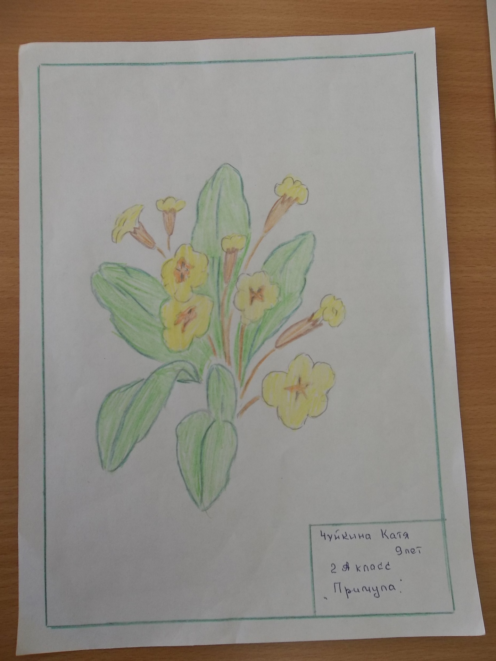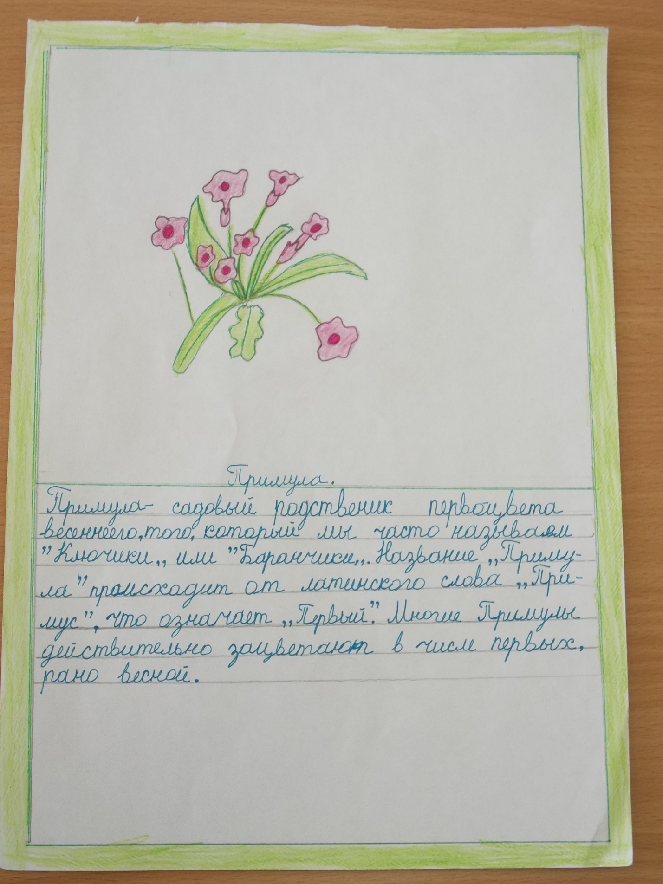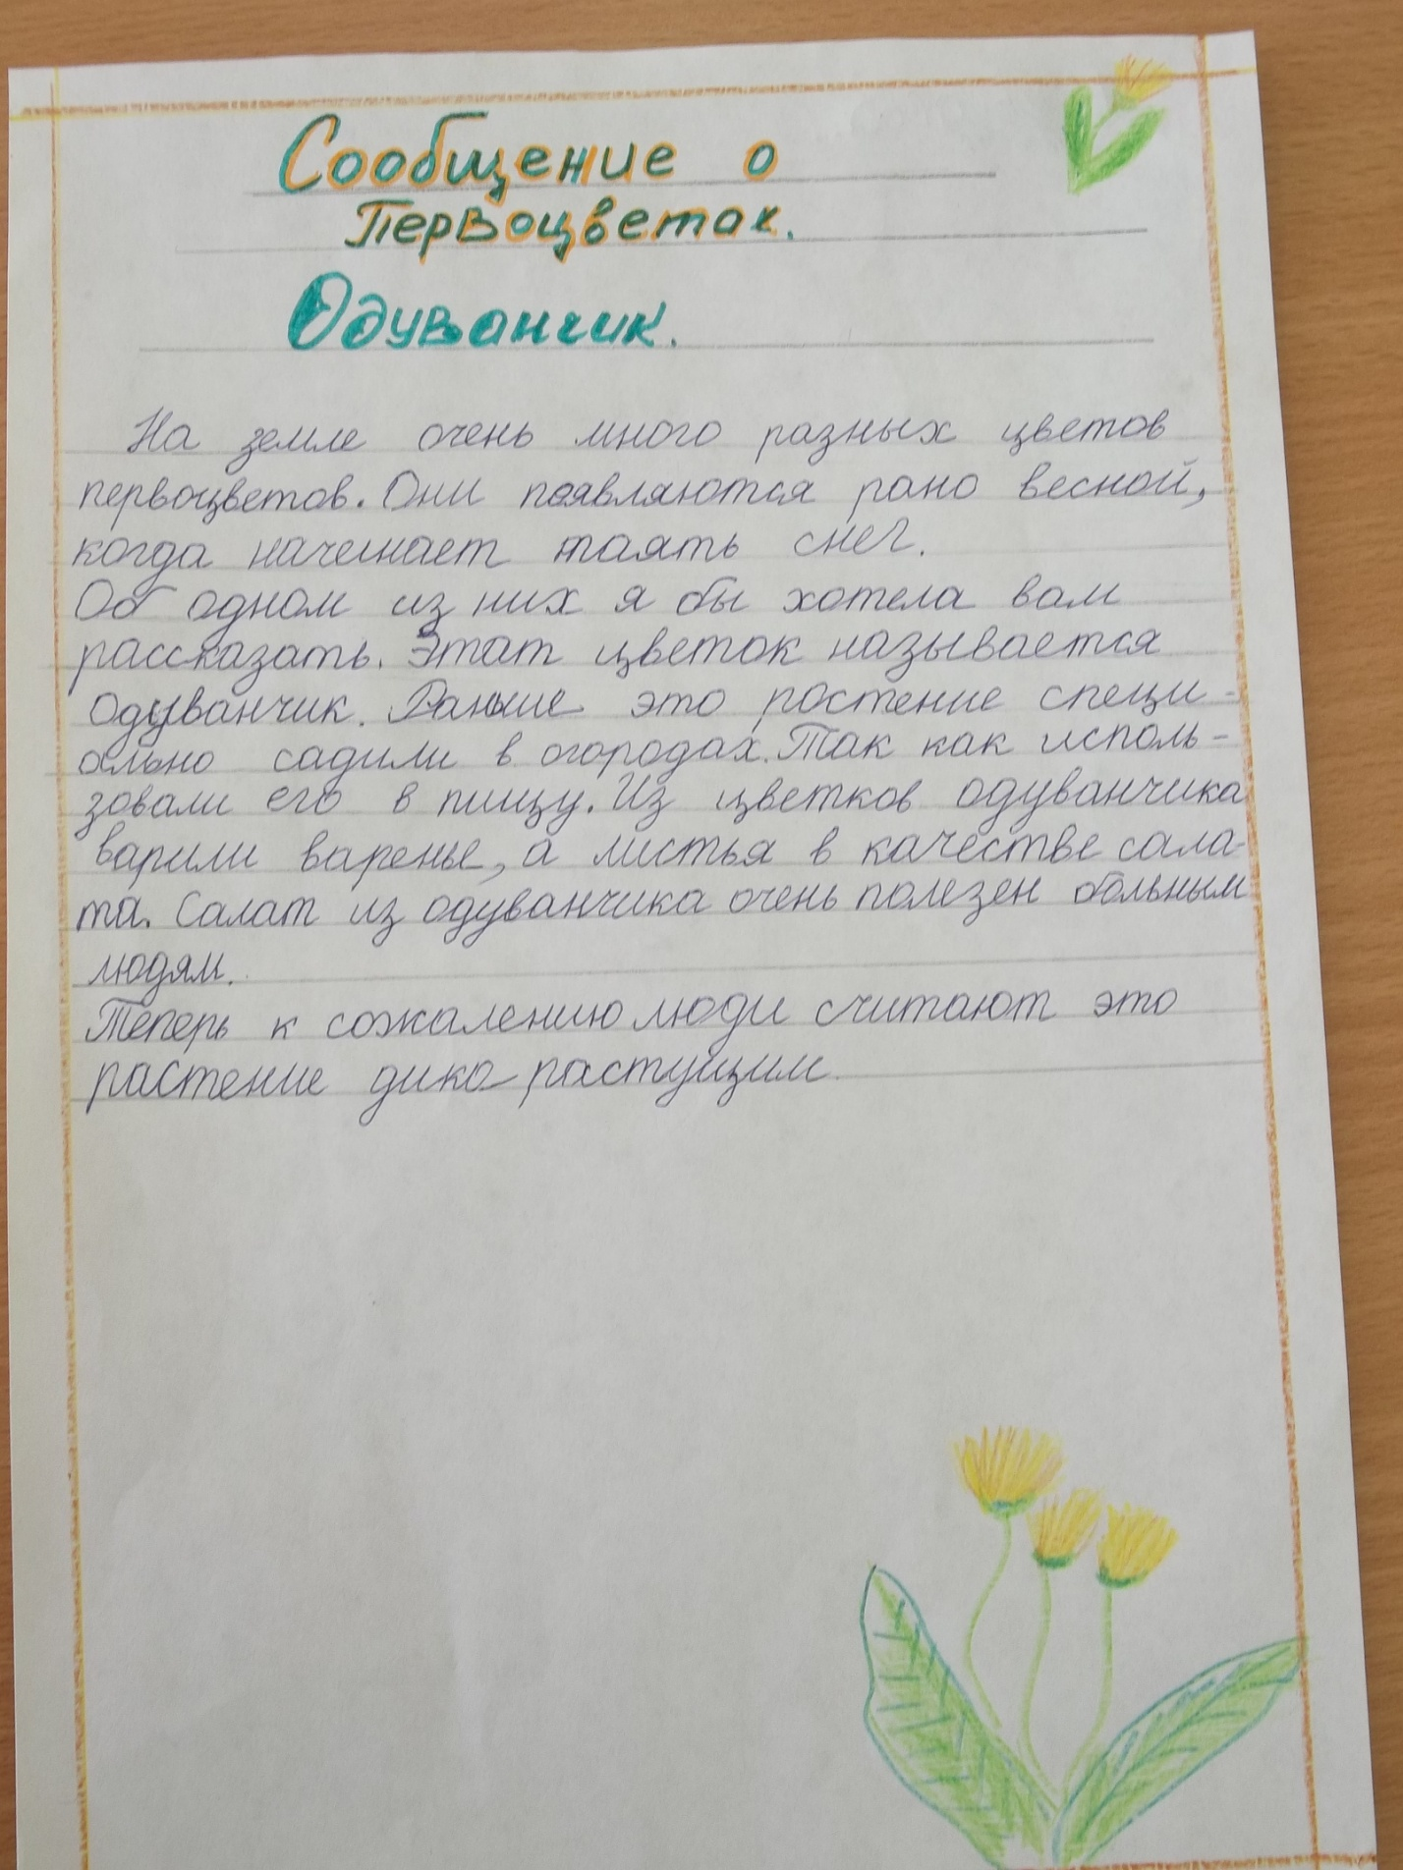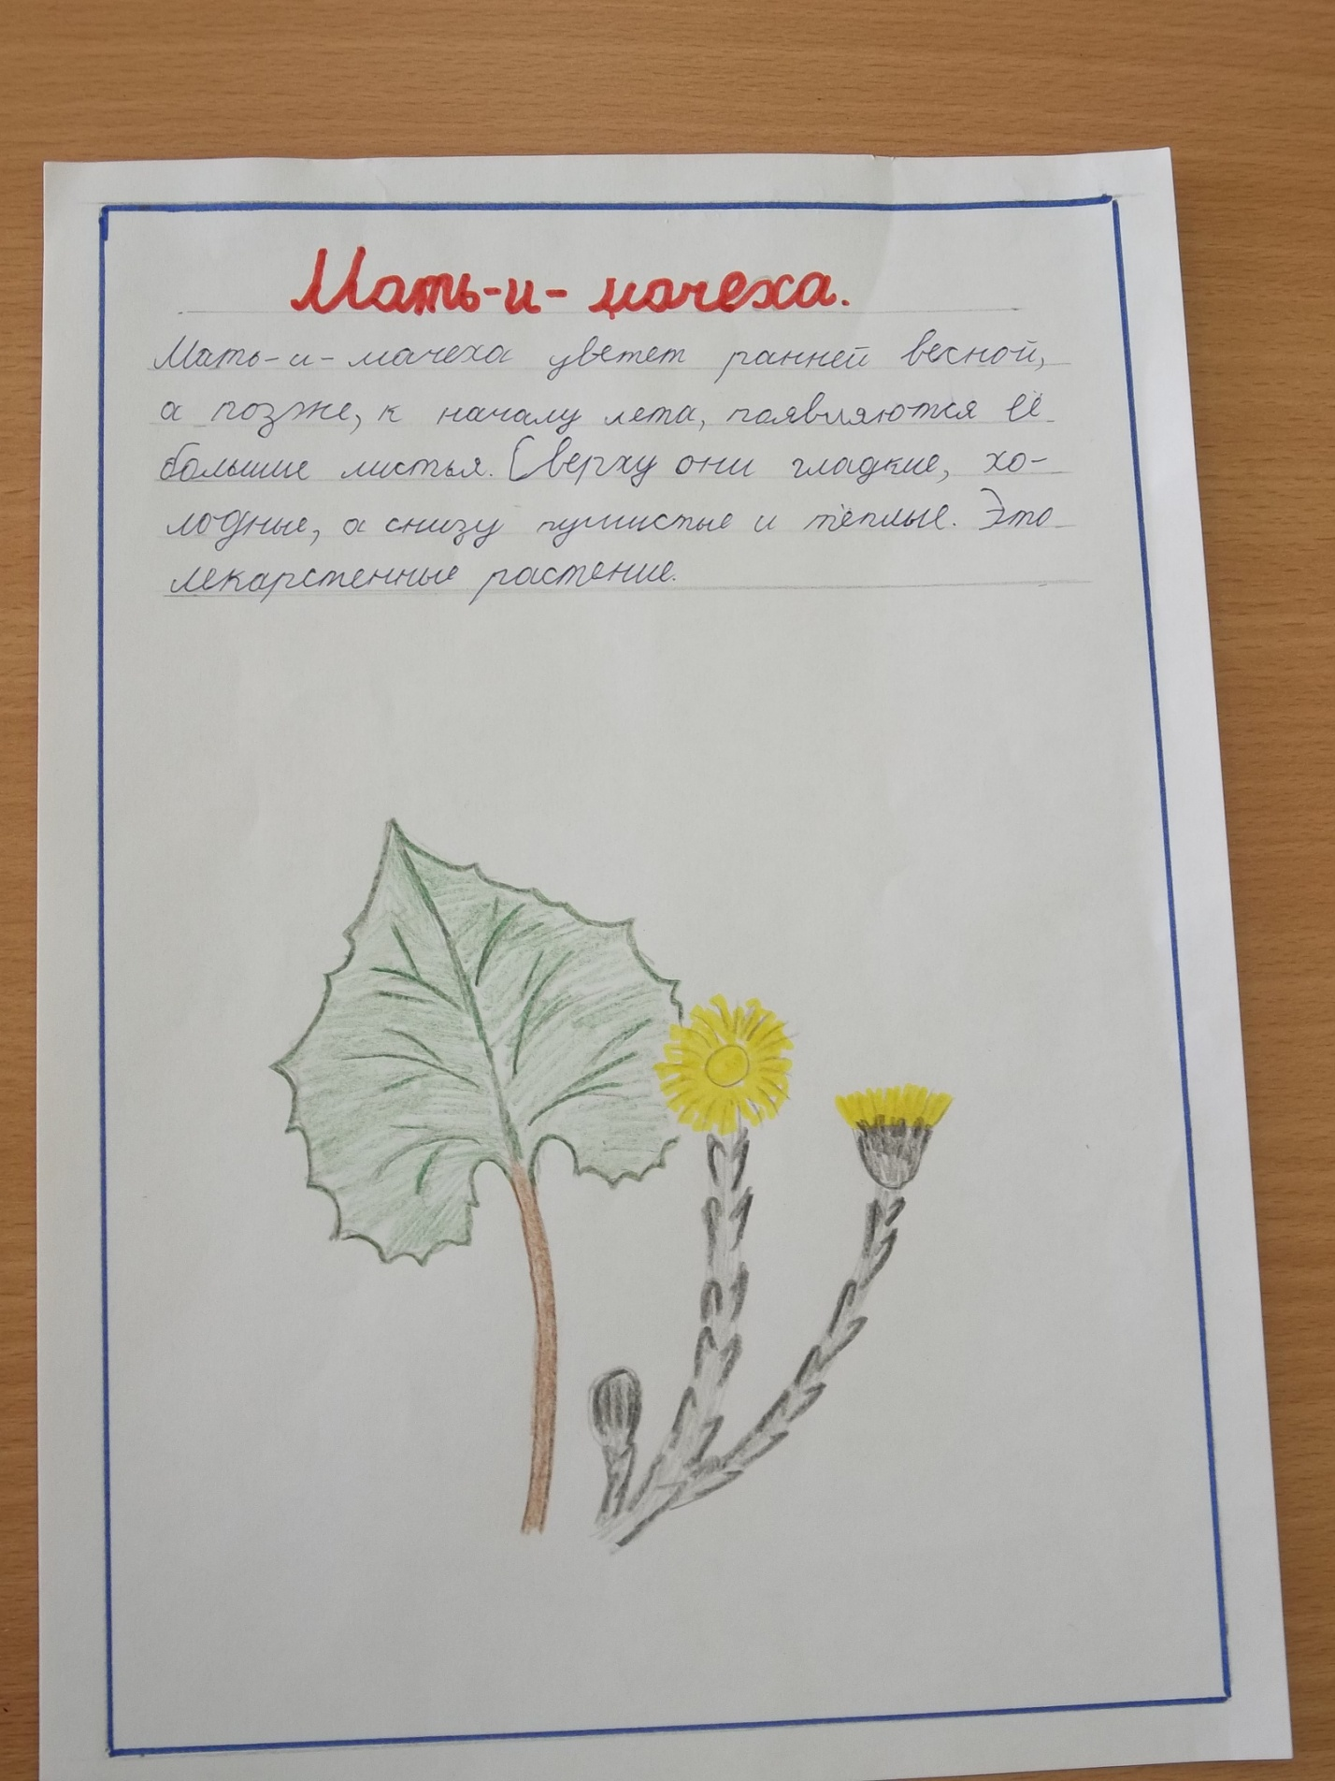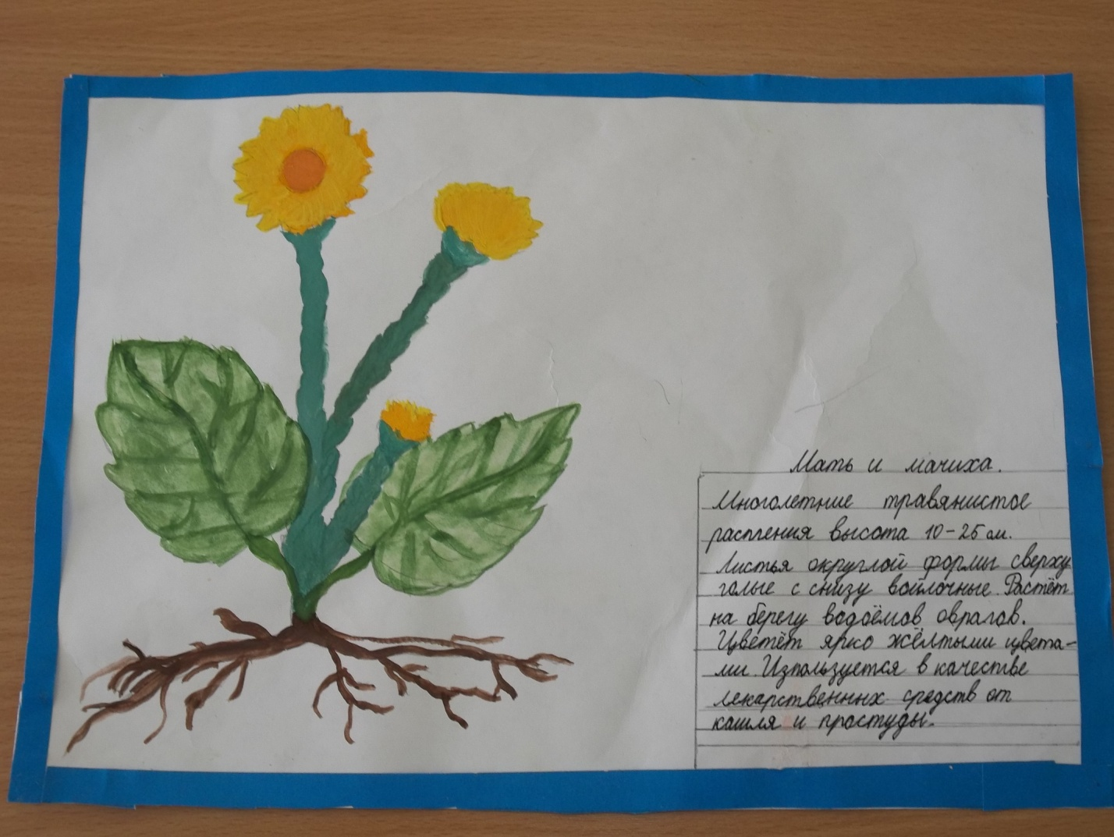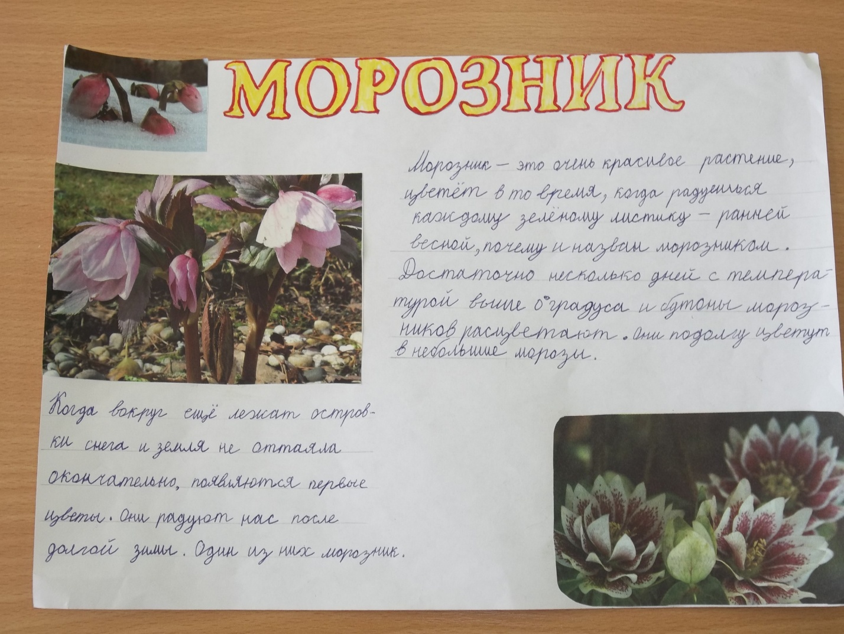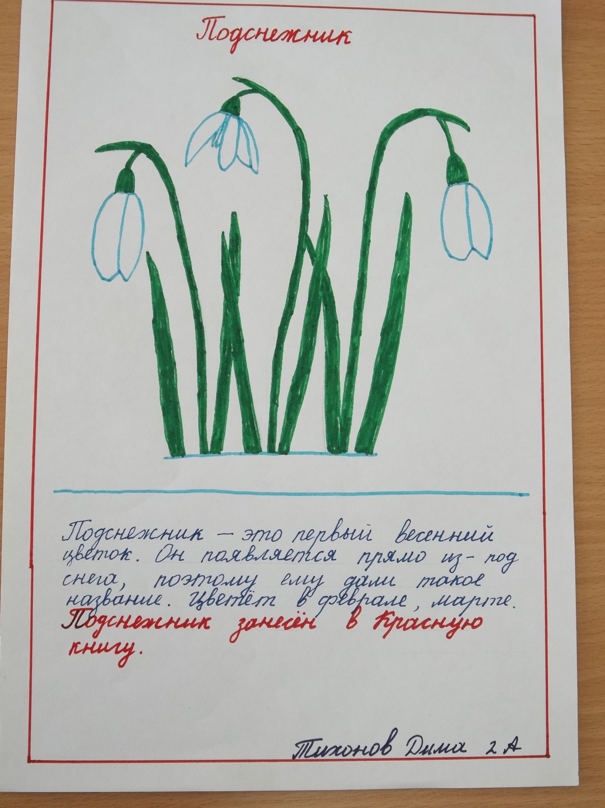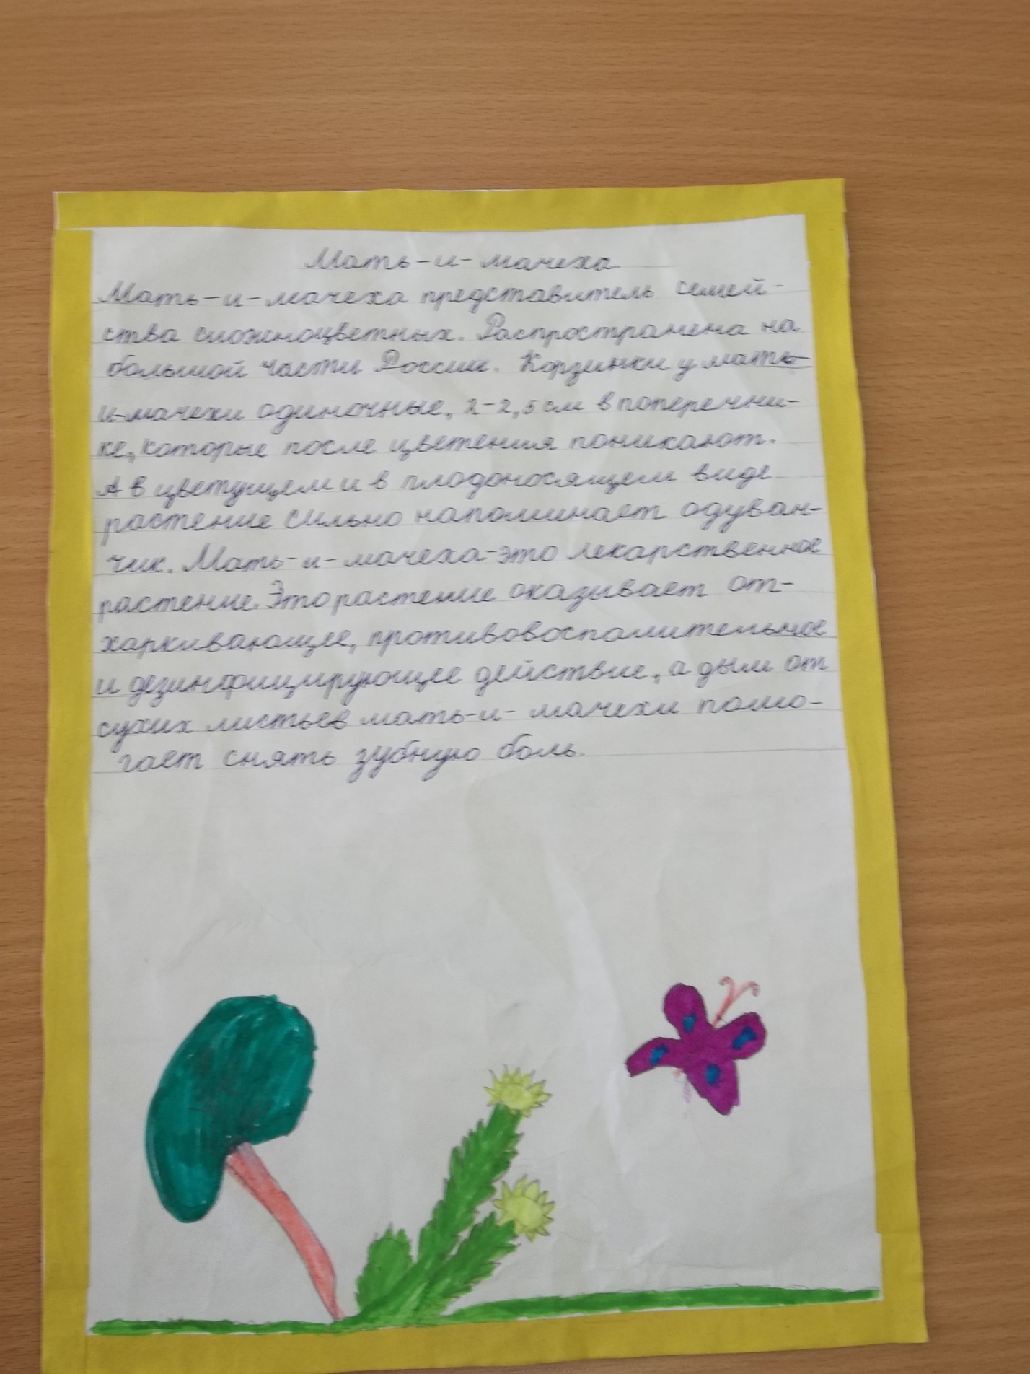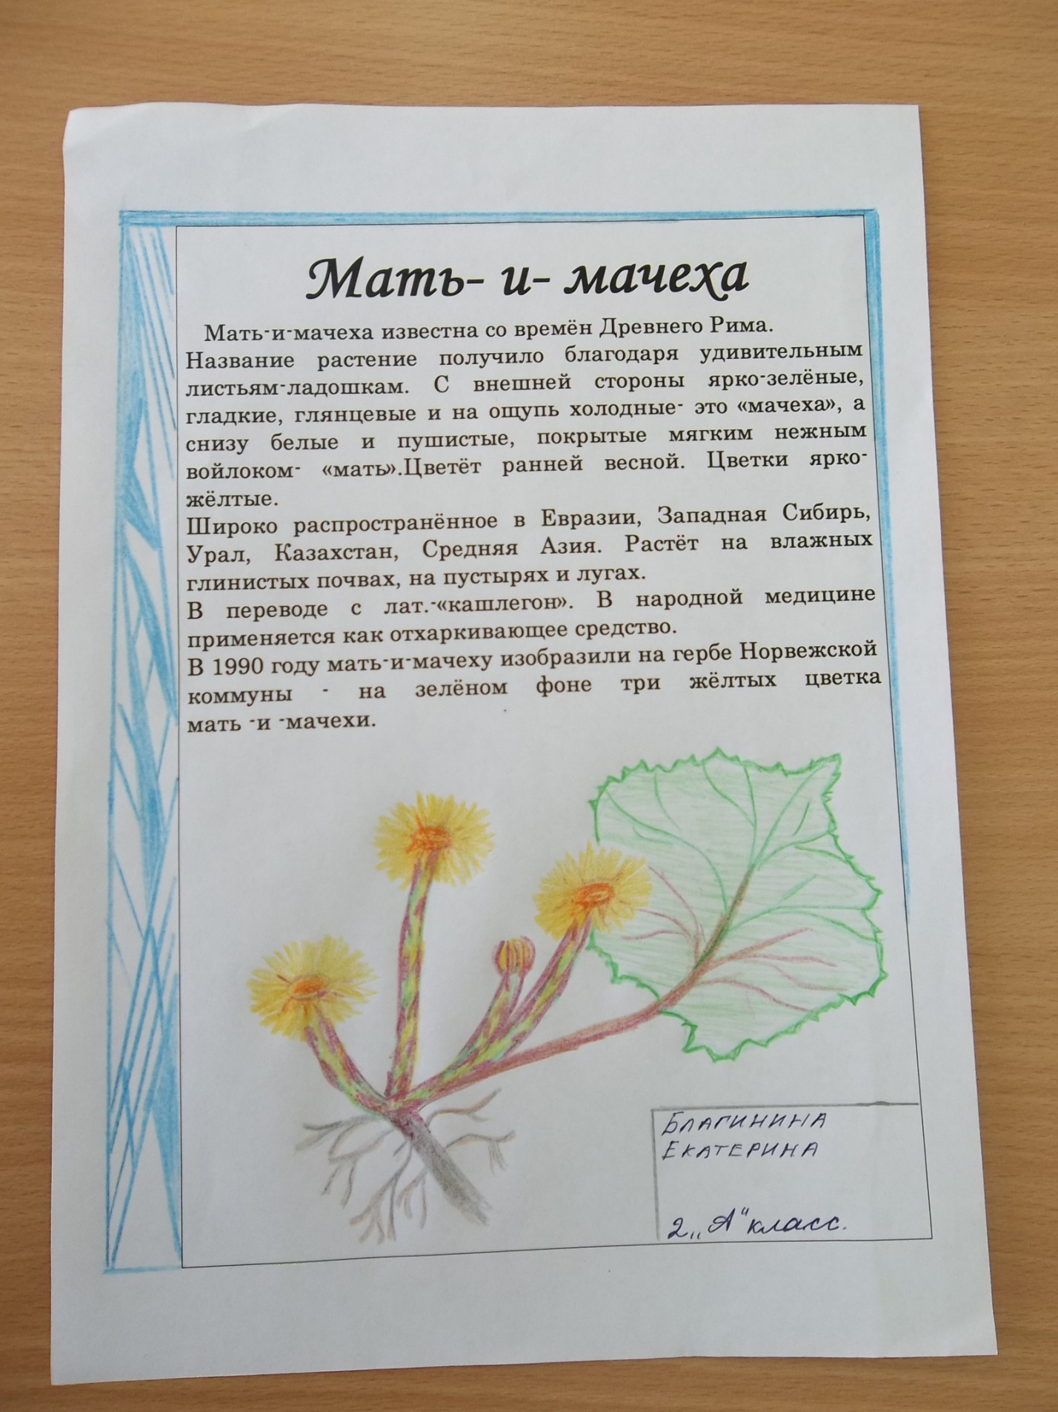

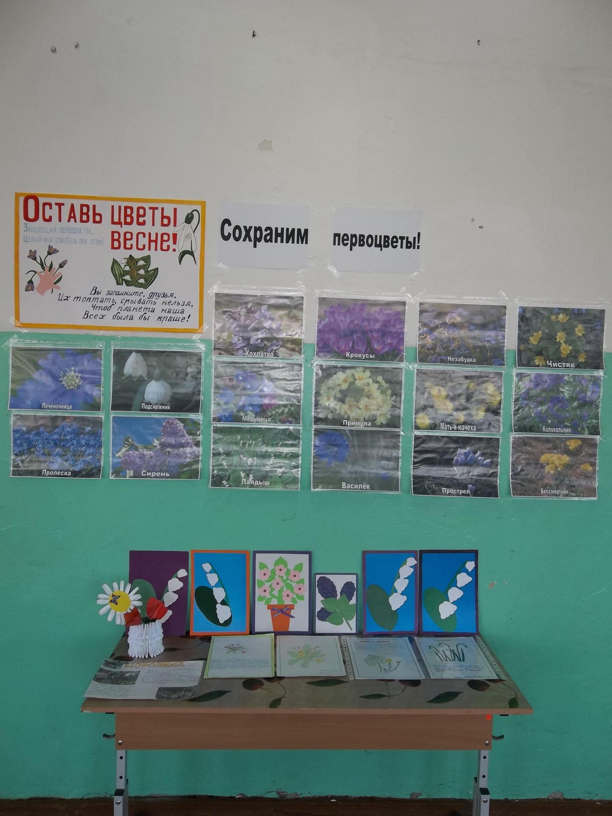
Фотовыставка « Первоцветы»

Конкурс поделок «Первоцветы»
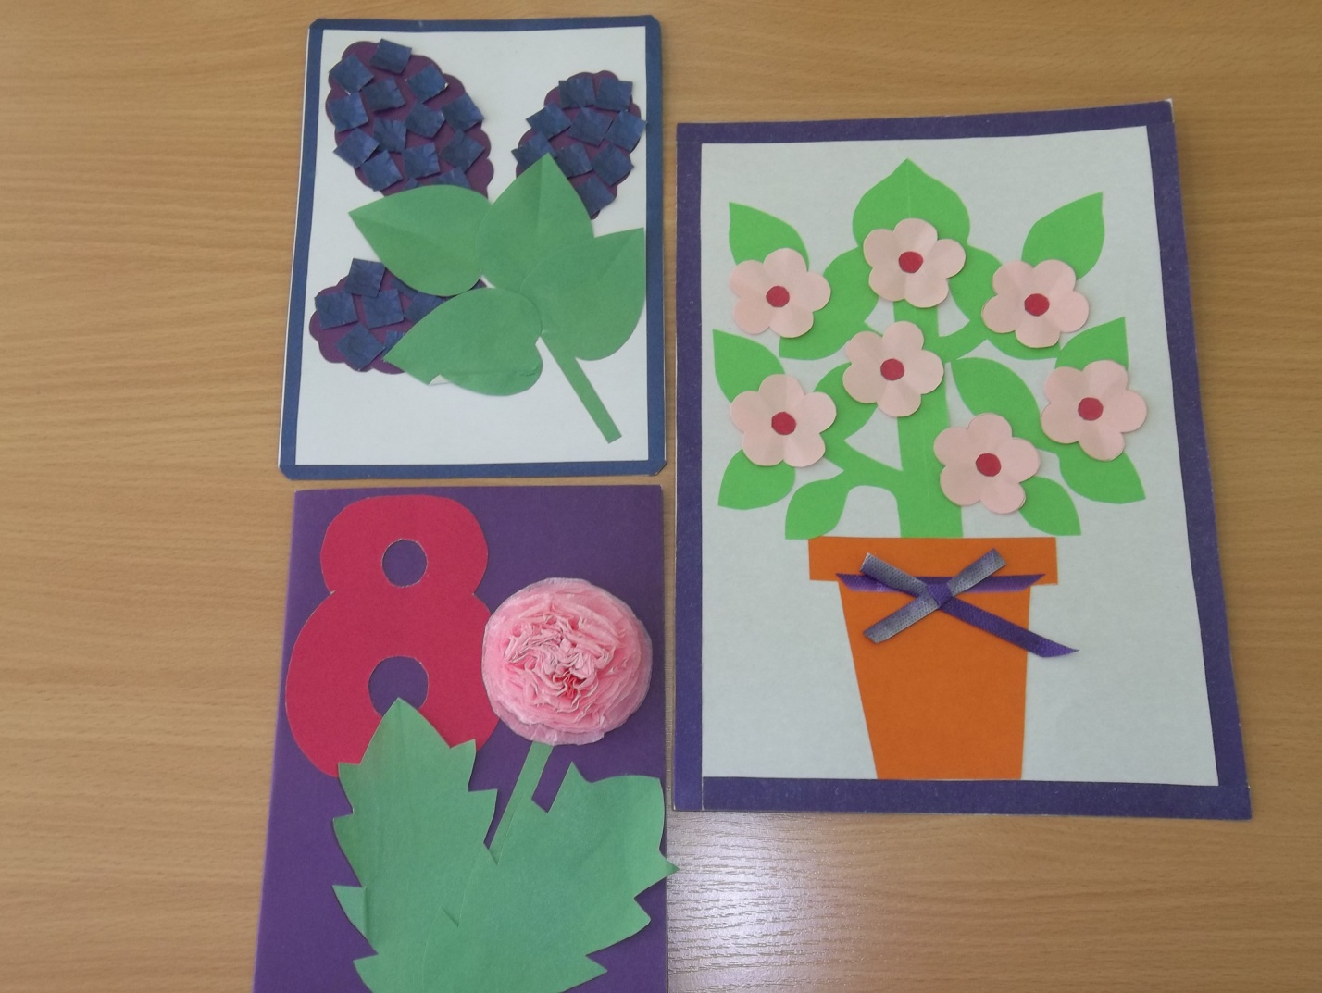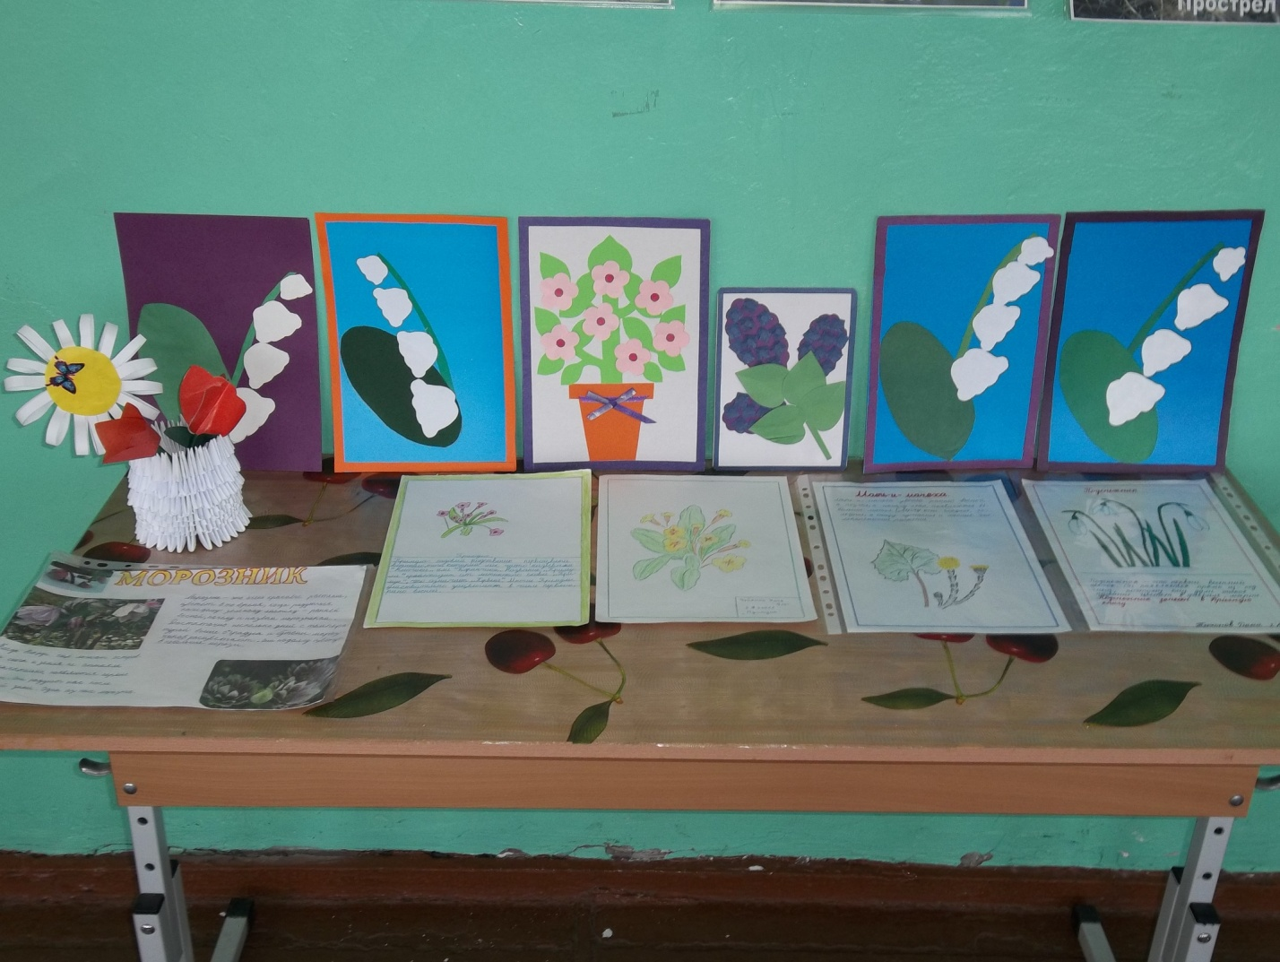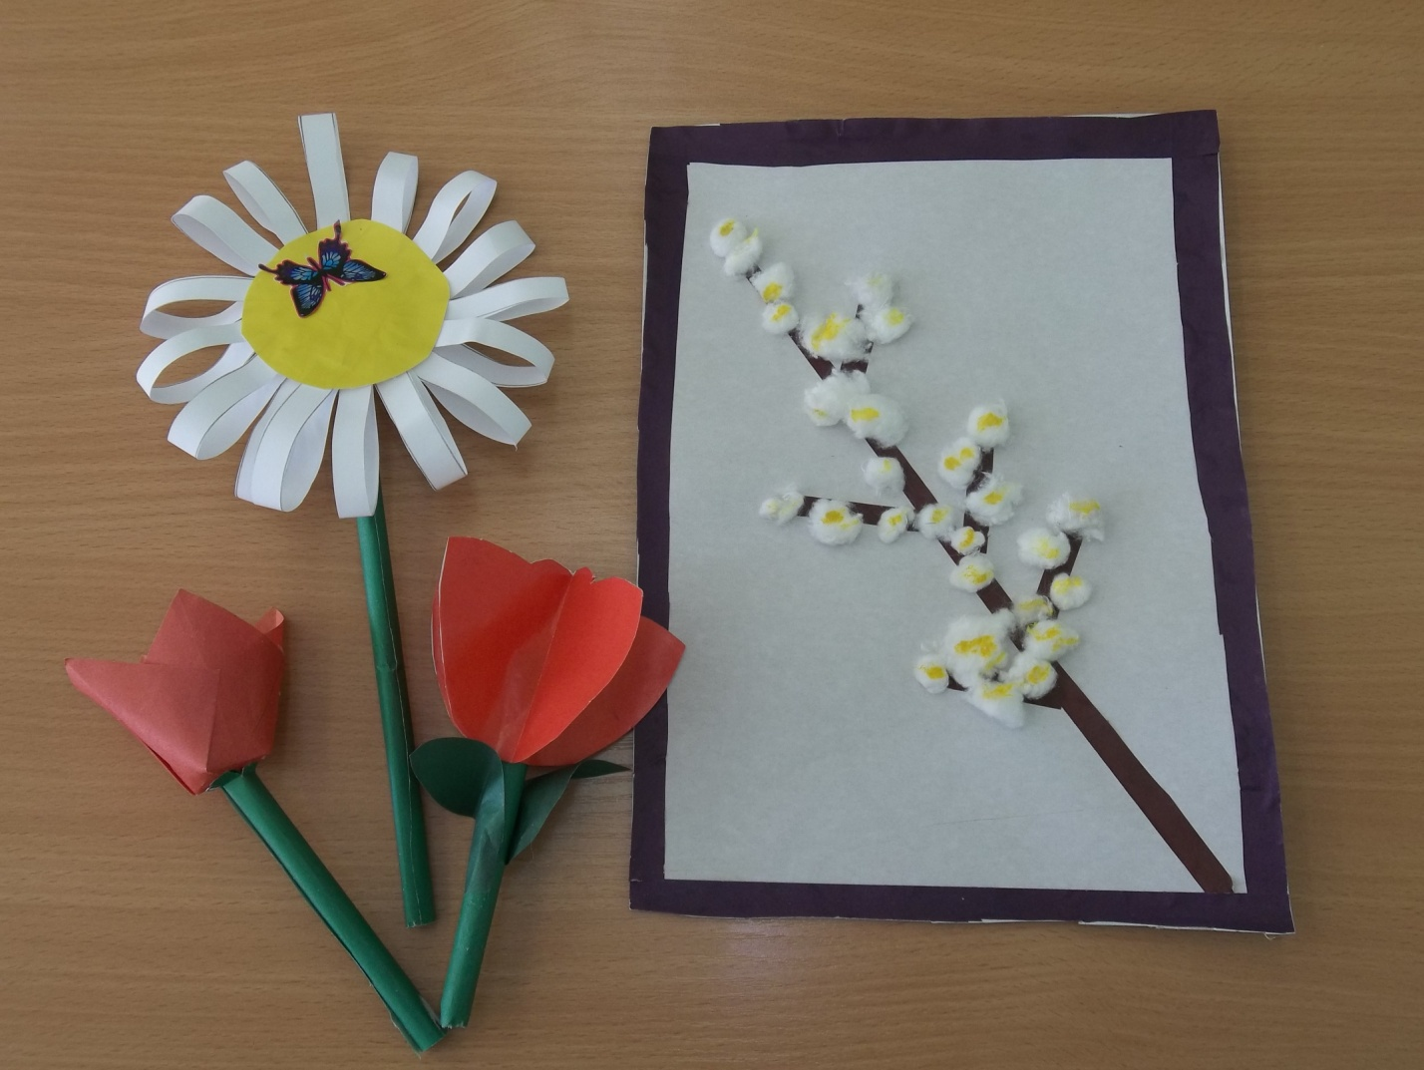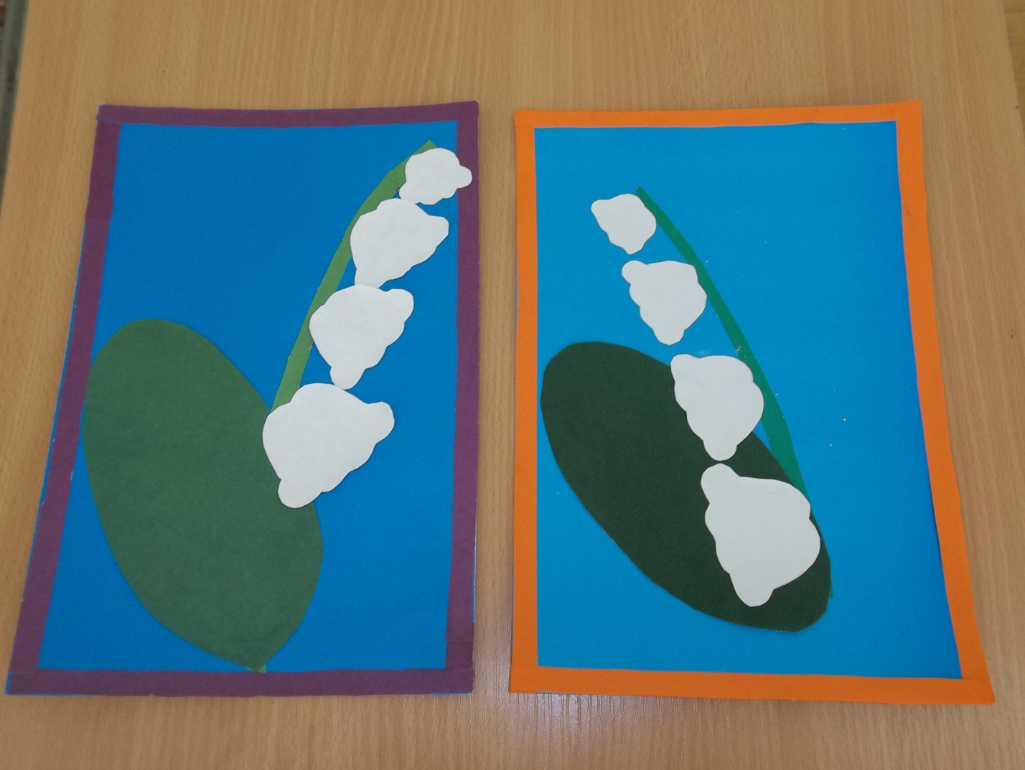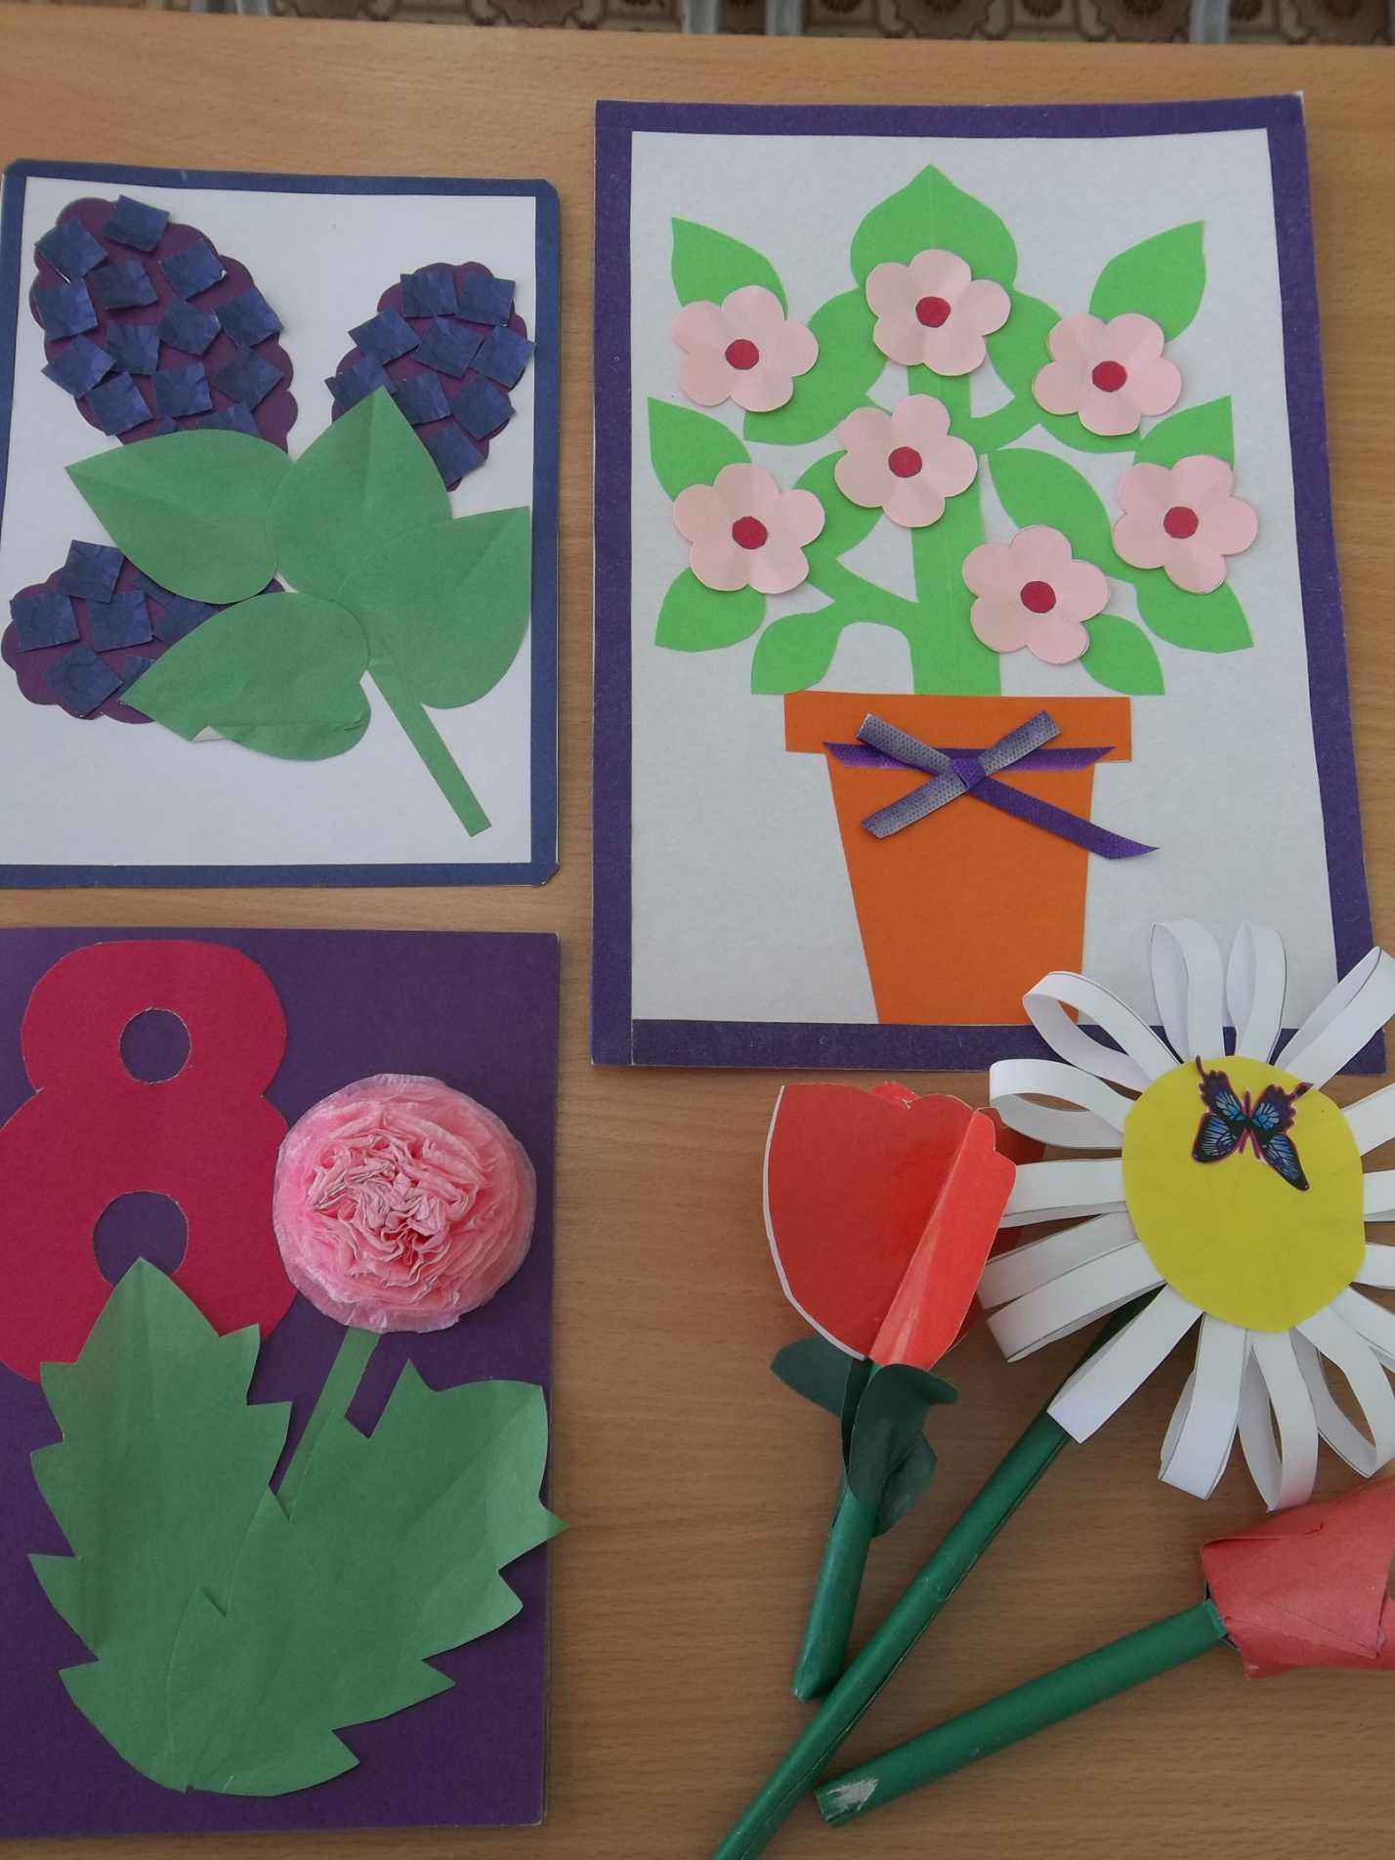

Выпуск плаката в защиту растений «Оставь цветы весне!»

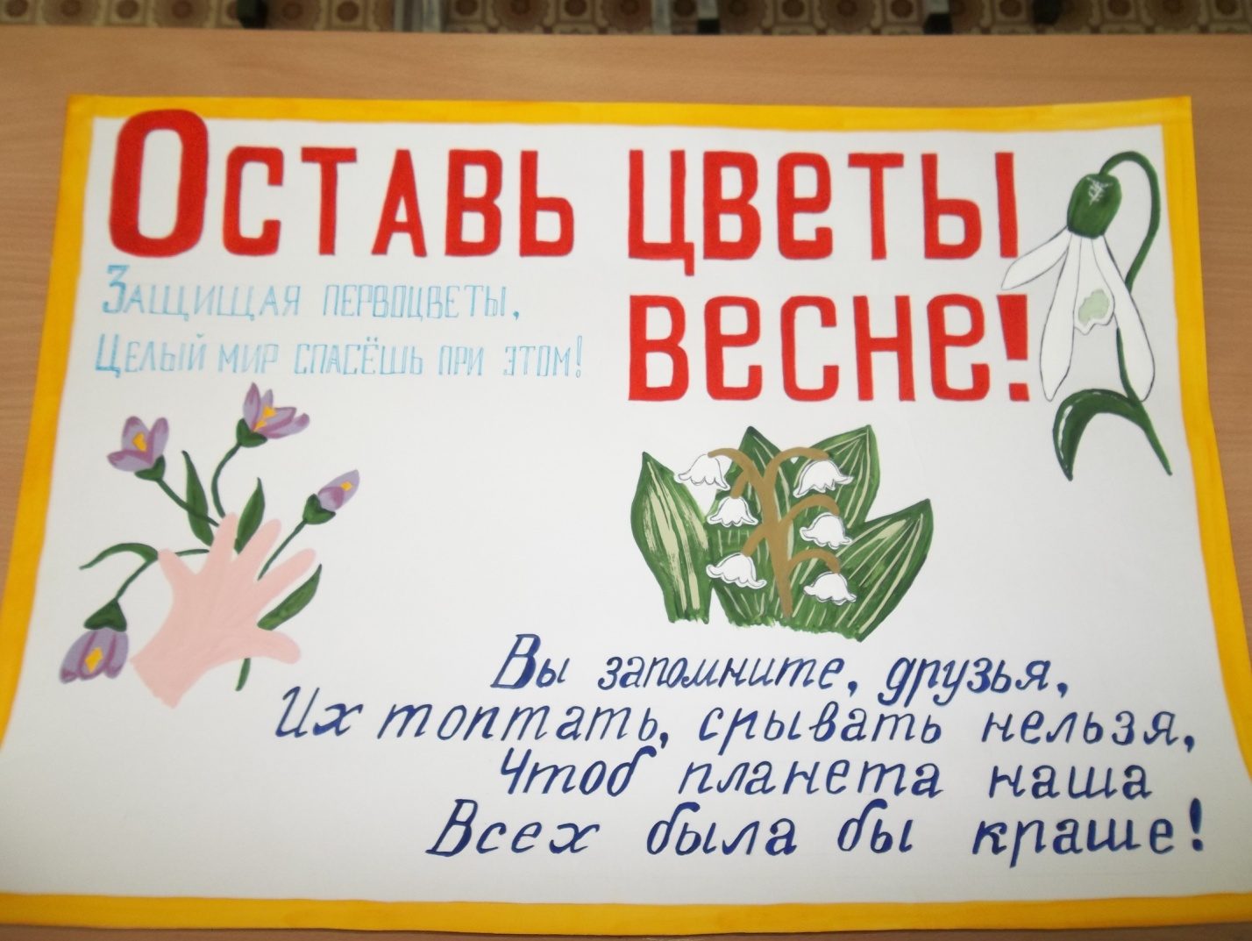

Выступление агитбригады «Сохраним первую улыбку весны!»
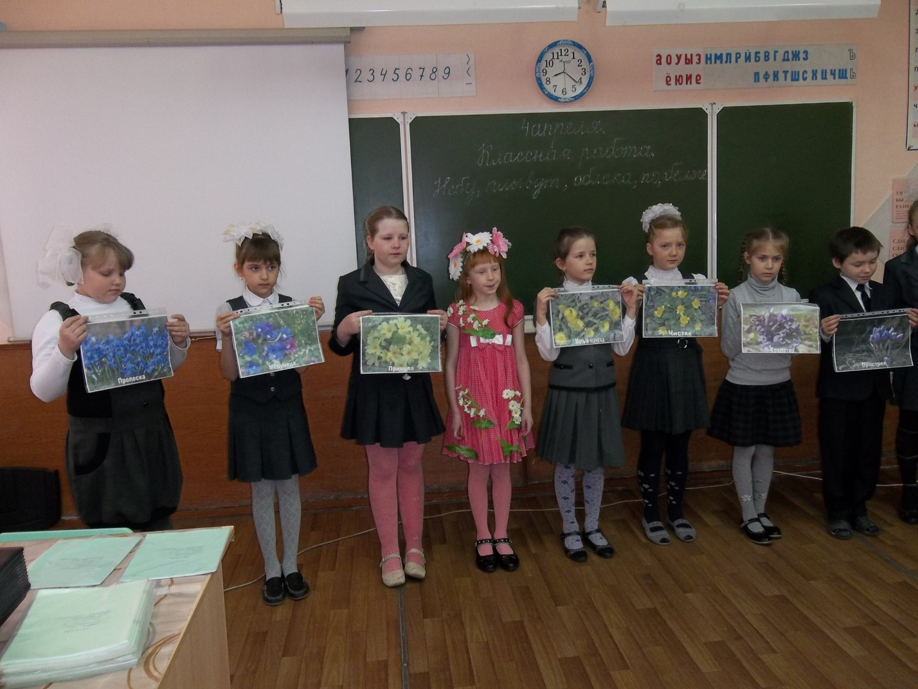
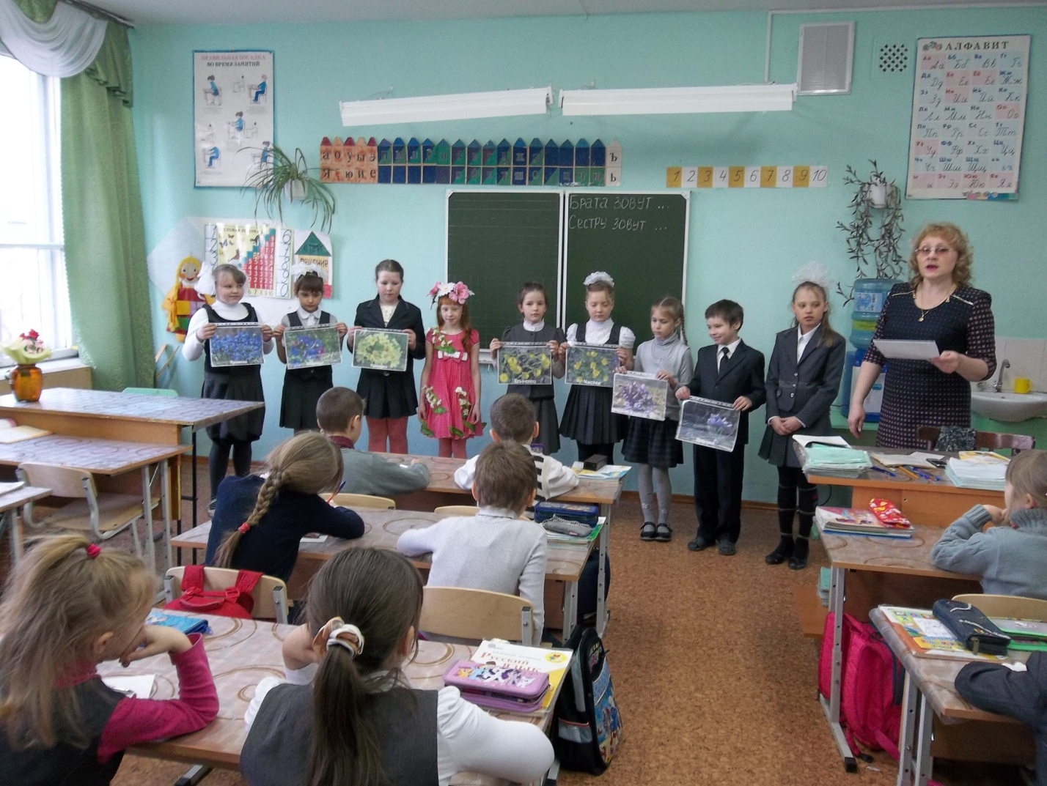

Проведение викторин на тему «Первоцветы»

Проведение викторин на тему «Первоцветы»
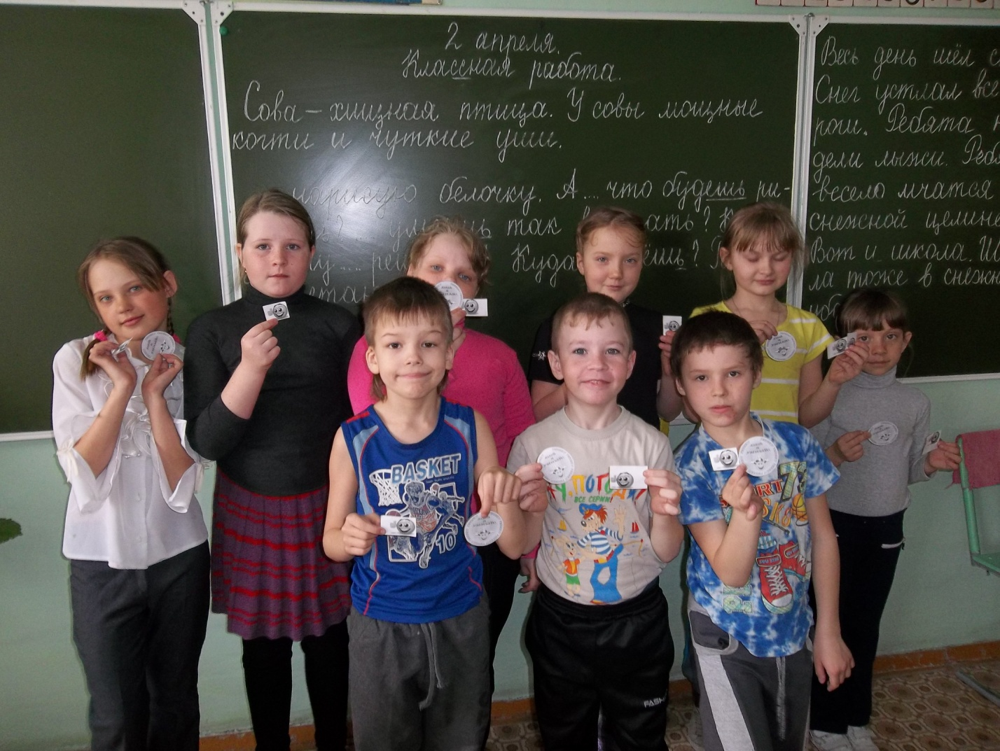
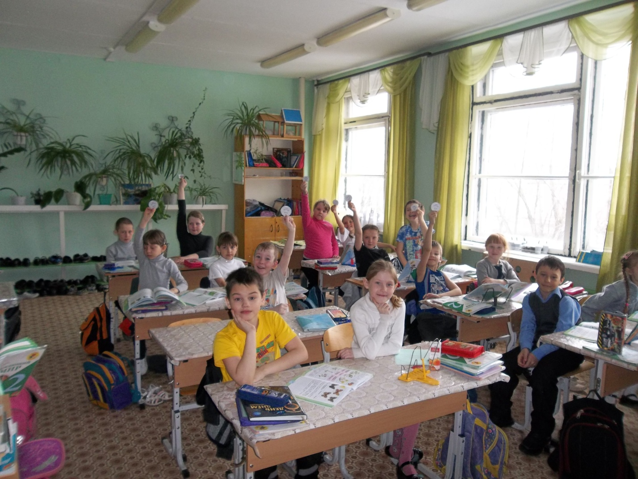

Сценарий выступления агитбригады "Сохраним первую улыбку весны!"

Цель:
– дать понятие о первоцветах;
– показать красоту первоцветов, необходимость их охраны;
– привлечь внимание к проблеме уничтожения первоцветов;
– развивать монологическую речь, умение выступать перед аудиторией;
– воспитывать бережное отношение к природе.
Планируемые результаты:
1. Дети получат возможность понять необходимость бережного и заботливого отношения к природе, основанного на ее нравственно-эстетическом и практическом значении для человека.
2. Освоение норм поведения в природном окружении и соблюдение их в практической деятельности и в быту.
3. Проявление активного отношения к объектам природы (действенной заботы, умения оценивать действия других людей по отношению к природе).
Оборудование: фотографии первоцветов, костюм Весны.
Ход меропиятия
1-й ученик.
Если речка голубая
Пробудилась ото сна
И бежит в полях, сверкая, –
Значит, к нам пришла весна.
2-й ученик.
Если снег везде растаял,
И трава в лесу видна,
И поёт пичужек стая –
Значит, к нам пришла весна.
3-й ученик.
Если солнце разрумянит
Наши щёки докрасна,
Нам ещё приятней станет –
Значит, к нам пришла весна.
Весна.
Я весна – красна,
Бужу землю ото сна.
На лугах ращу цветочки.
Прогоняю с речек лёд.
Светлым делаю восход.
Всюду в поле и в лесу
Людям радость приношу.
Учитель.
Наступила весна. Кое-где ещё лежит снег, а уже то тут, то там зажигаются огоньки первоцветов – растений, которые расцветают ранней весной. Они первыми появляются из-под снега, поэтому их еще называют подснежниками. На чёрных проталинах появляются красивые и яркие цветы – первоцветы. В народе первоцветы называют “первой улыбкой весны”.
4-й ученик.
Весна пришла!
Весна пришла!
И вся природа расцвела!
Повсюду расцвели цветы:
5-й ученик.
Подснежники, тюльпаны,
Пролески, шафраны,
Сон-трава, хохлатки,
Печёночницы, ландыши.
1-й ученик.
Неба капли голубые
Кем-то брошены на снег.
Это пролески лесные
Расцветают по весне.
Все полянки голубые,
Голубой струится свет.
Это пролески лесные
Распустились по весне. (Пролеска.)
2-й ученик.
Это прозвище не даром,
У красивого цветка,
Капля сочного нектара,
И душиста, и сладка,
От простуды излечиться
Вам поможет медуница.
В лес пойдёте, не забудьте
Медунице поклониться. (Медуница.)
3-й ученик.
Первоцвет весенний,
Жёлтенький цветок.
Потянулся к солнцу
Нежный лепесток,
Первоцвет весенний –
Ключик от весны,
Не тебе ли снятся
золотые сны?
Будь же осторожен,
Не сорви его,
Мягкого, душистого
Друга моего. (Первоцвет, примула.)
4-й ученик.
У реки, на лугу.
Босиком на снегу
Первые цветочки-
Жёлтые глазочки. (Мать-и-мачеха.)
5-й ученик.
Сквозь сыпучий снег
Он пустил побег.
Золото – цветочки,
Лаковые щечки,
Под стебель кулачок,
Клубеньков тугой пучок. (Чистяк.)
6-й ученик.
Хохлатка растёт в лесу между кустарниками. Цветёт в апреле-мае. Её фиолетово-розовые цветки собраны в кисть. Хохлатка богата нектаром, имеет приятный запах. Это очень хрупкое растение.
7-й ученик.
Сон-трава или прострел – многолетнее раннецветущее лекарственное растение. Сейчас встретить это растение очень трудно. Из-за своей редкой красоты этот цветок почти уничтожен человеком. Встречается только в глухих местах, куда редко заходят люди.
Весна.
Цветы, о которых мы вам рассказали, занесены в Красную книгу. А это значит, что с каждым годом их становится все меньше и меньше. Как же быть? Ведь так хочется сорвать цветок и принести домой. Не делайте этого! Такой цветок простоит у вас не более двух часов и завянет. А на полянке он будет радовать людей долго-долго.
ПРАВИЛА ОХРАНЫ ПЕРВОЦВЕТОВ.
Входя в лес, помните:
1. Охрана природы – общее дело.
2. Каждый сорванный цветок наносит непоправимый ущерб красоте природы.
3. Не губите места произрастания первоцветов!
4. Не вырывайте первоцветы с корнем!
5. Посадите первоцветы в саду и ухаживайте за ними!
6. Расскажите друзьям и близким об охране первоцветов!
Берегите первоцветы!
самой раннею порой
Средь сугробов белых
Появляются цветы
Яркие и первые.
Первоцветами цветы
эти называем,
Нам они весну несут,
Мы их не срываем!!!
Весна.
Люди всей планеты, берегите первоцветы!
Берегите первоцветы!
Нашу вечную красу,
Пусть, как яблоневым цветом,
Украшают землю всю!
Берегите первоцветы!
В эти радостные дни,
Потому что первоцветы –
Дарят радость и мечты!
Все.
Пусть будет ярким мир вокруг –
Для нас природа лучший друг!
Литература
- Плешаков А.А. От земли до неба: атлас-определитель. М., Просвещение.
- Петров В.В. Растительный мир нашей Родины. Книга для учителя. М., Просвещение.
- Растительный и животный мир: сборник загадок: 1–4 классы. сост. Тихомирова Е.М. – М., “Экзамен”, 2008.
- Журнал “Начальная школа”: № 3, 2004; № 5, 2011.
- Материалы из сети Интернет.

Статья в районную газету «Операция «Первоцвет»».

Наступила весна. Кое-где ещё лежит снег, а уже то тут, то там зажигаются огоньки первоцветов- растений, которые расцветают ранней весной. В народе первоцветы называют « первой улыбкой весны! С каждым годом их становится всё меньше и меньше. Как же быть? Ведь так хочется сорвать цветок и принести домой. Не делайте этого! Такой цветок простоит у вас не более двух часов и завянет. А на полянке он будет радовать людей долго-долго.
Люди всей планеты!
Берегите первоцветы!
Самой раннею порой
Средь сугробов белых
Появляются цветы
Яркие и первые.
Первоцветами цветы
Эти называем,
Нам они весну несут,
Мы их не срываем!!!

Учащиеся 2 «А» класса Варгашинской средней школы №1, члены экологического клуба « Почемучки», руководитель клуба Васильева О. И.

Урок по окружающему миру «Первоцветы»

Цель урока:
Формирование у учащихся знаний о раннецветущих растениях, занесенных в Красную Книгу, и отношения к проблеме истребления этих редких и исчезающих видов цветов.
Задачи:
1. Образовательные:
-Ознакомление учащихся с разнообразием видов первоцветов;
-Углубление знаний о Красной книге и ознакомление с Конвенцией СИТЕС «О международной торговле видами дикой фауны и флоры, находящимися под угрозой исчезновения»;
-Заинтересовать учащихся в решении проблемы первоцветов.
2.Развивающие:
-Развитие умения сравнивать, обобщать, делать выводы на основе полученной информации.
-Развитие умения анализировать и находить пути решения поднимаемой проблемы.
3.Воспитательные:
-Воспитание гуманного отношения к природе.
-Экологическое и нравственное воспитание.

Оборудование: -Иллюстративный материал: плакаты, набор фотографий.
-Красная книга (образец).

Методы:
- Словесный (рассказ, беседа).
- Наглядный (показ фотографий или презентации).

Тип урока:
Комбинированный, с повторением ранее изученного материала.

ХОД УРОКА

Что такое первоцвет?
- Как только растает снег, на первых проталинах появляются первые весенние цветы – ПЕРВОЦВЕТЫ. Это те растения, которые отважились пробиваться на первых проталинах.
- По-другому травянистые раннецветущие растения называют ПОДСНЕЖНИКАМИ.

Мать-и-мачеха (самая смелая)
Она первая появляется после снега. Ёе весенние жёлтые соцветия на недлинных стебельках. Листья крупные: сверху зелёные, а снизу беловатые. Мать-и-мачеха прекрасный медонос. Нижняя поверхность – тёплая, бархатистая – мать; верхняя – холодная, гладкая – мачеха.
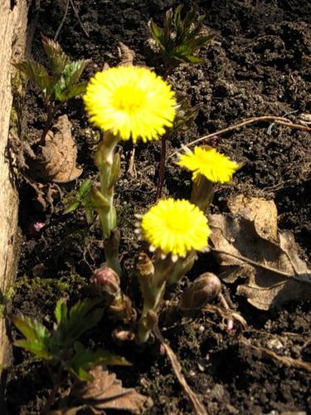

Медуница (дарящая мёд)
Она зацветает через несколько дней после мать-и-мачехи. Цветки некрупные, очень яркие и разноцветные. Её ещё называют цветок-колдунья, т.к. от весны до осени он четырежды меняет окраску своих лепестков. Взята под охрану, собирать запрещено.
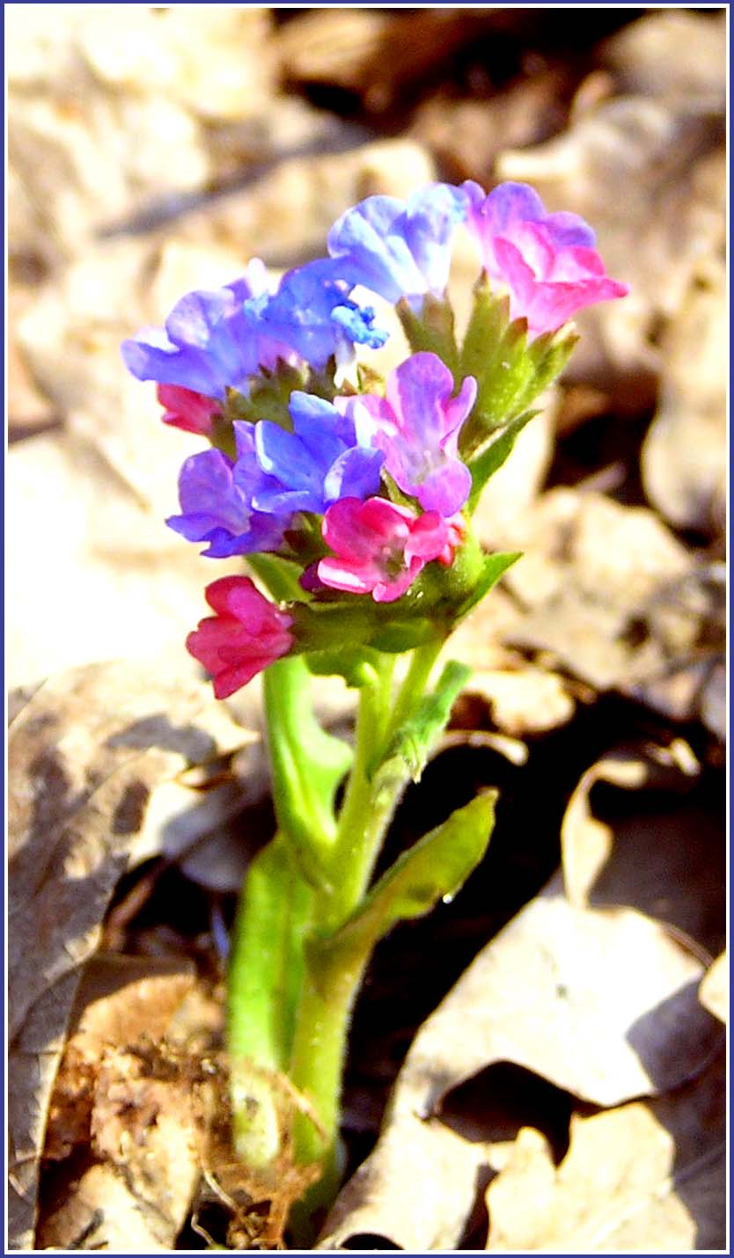

Хохлатка (торопливая)
Она как будто всё время спешит. Зацветает очень рано, едва снег успевает исчезнуть. Маленькое растение с чудесными сиреневыми цветами, собранными в густую кисть. У каждого цветка маленький хохолок. Зацветает лишь на 4-5 год своей жизни. Семена хохлатки разносят муравьи.
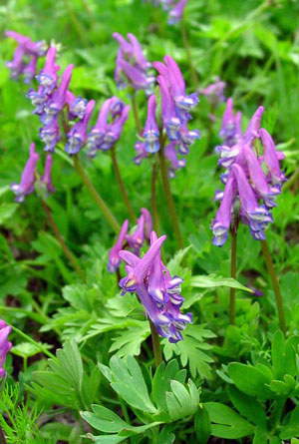

Сон-трава (навевающая сны)
Лепестки фиолетовые. Серебристый пушок. Листья рассечены на дольки, как будто прострелены. Поэтому другое название – прострел весенний.
Народное название, сон – трава, будто бы навевает сны. Кое-где цветок называют сон-дрёмой, сончиком, бобриком – из-за густых волосков, которые покрывают растение. Благодаря волоскам плодик летает – легко переносится ветром.
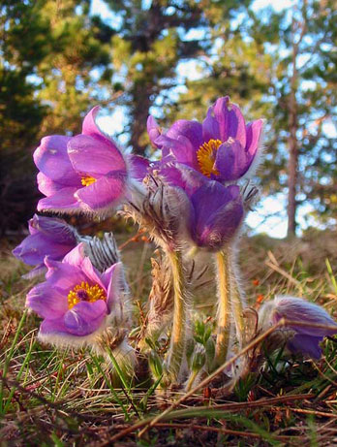

Ветреница (анемона)
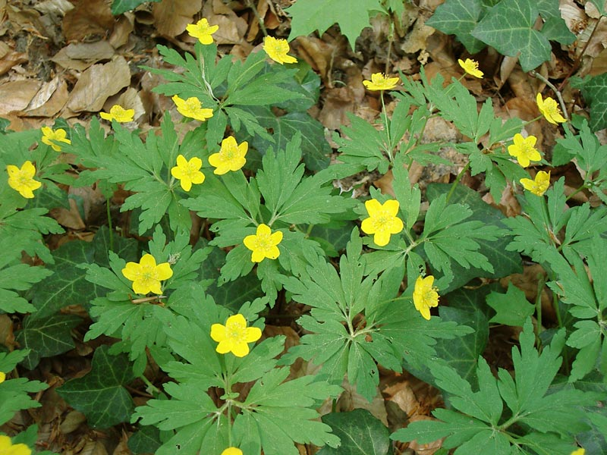
“Анемос” означает ветер, потому что его цветок на тонком стебле качается даже от лёгкого ветерка. Цветут обычно ранней весной, когда наступает период тепла и света. Растение состоит как бы из трёх этажей: 1-й этаж – корневище; 2-й этаж– стебелёк, на котором сидят три сильноизрезанных листа; 3-й этаж – один или два цветка. Они жёлтые. Растение ЯДОВИТОЕ, в корм животным непригодно.

Купальница (цветок тролля)
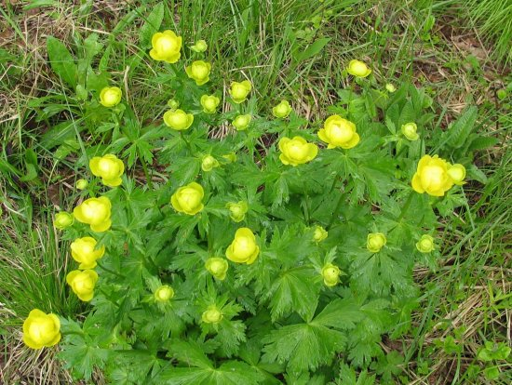
По народному поверью, эти растения были любимыми у сказочных лесных существ– троллей. Купальница растёт на сырых лесах и лесных полянах. Купальница– луговое растение, цветёт на девятом году жизни. Цветы жёлтые и оранжевые. Жёлтый цвет активен. Он вызывает бодрые, радостные чувства. Оранжевый – ощущение тепла, как цвет огня или заходящего солнца. Растения ЯДОВИТЫЕ.

Ландыш майский
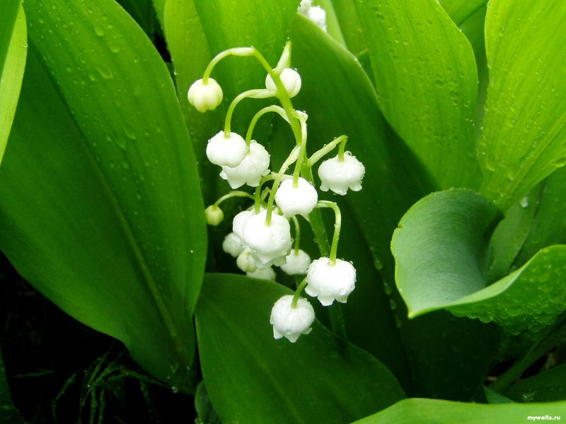
Многолетнее растение со шнуровидным, ветвистым, ползучим корневищем. Листьев обычно два, цветок безлистный до 30 см высотой. Соцветие– одностороннее. Цветки поникающие, на длинных изогнутых цветоножках, с сильным приятным запахом. Произрастает в светлых лесах. Ягоды оранжево-красные. Все части растения ЯДОВИТЫ.

Примула (золотые ключи от лета)
Красивые жёлтые цветки собраны в виде поникшего зонтика на конце безлистного стебля, который выходит из прикорневых листьев – морщинистых, яйцевидной формы с волнистыми краями.
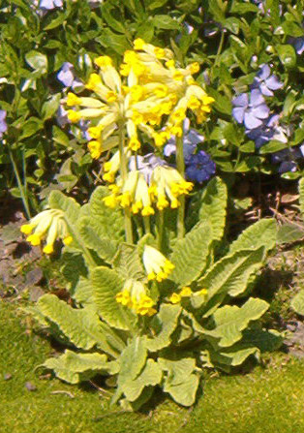

ВЫВОДЫ:
Значение первоцветов в жизни людей
- Радуют глаз, украшают природу.
- Пчеловоды с давних пор знают, что первоцветы прекрасные медоносы, а майский мёд самый полезный.
- Почти все являются лекарственными.
Использование первоцветов в народной медицине:
- Мать-и-мачеха. Высушенные листья и соцветия применяют для лечения лёгочных болезней, при воспалительных заболеваниях желудочно-кишечного тракта, ценное средство от кашля. Отвар из смеси листьев мать-и-мачехи и крапивы применяют для укрепления волос и против перхоти.
- Медуница. Применяют как смягчающее и вяжущее средство в виде настоя всего растения при заболеваниях дыхательных путей и кишечника, в качестве отхаркивающего, противовоспалительного средства.
- Хохлатка. Применяют при гипертонии и нервных заболеваниях.
- Сон-трава. Применяют, как средство, успокаивающее нервную систему, при заболеваниях дыхательных путей. Цветы парят в горшках и получающейся жидкостью смазывают кожу при болях.
- Ветреница. Очень ядовитое растение!
- Купальница. Траву употребляют внутрь в виде отвара при желудочных заболеваниях, она обладает мочегонным и противовоспалительным свойствами. Растение ядовитое и требует осторожности при использовании.
- Ландыш майский. Предметом сбора являются цветы, листья и трава. Применяют при заболеваниях сердца, в виде примочек – при заболеваниях глаз.
- Примула. Листья применяют как витаминосодержащее сырье в виде салатов. Цветы, листья, корни употребляют как потогонное и мочегонное средство.

Интегрированный урок по окружающему миру и технологии на тему "Первоцветы родного края"

Цель и задачи мероприятия.
- Познакомить учащихся с многообразием первоцветов, встречающихся на территории Курганской области.
- Воспитание бережного отношения к природе.
- Приобщение учащихся к миру прекрасного: музыке, литературе, поэзии.
- Формирование навыков работы с дополнительной литературой, с целью выделения наиболее интересной и важной информации для сообщения.
- Развитие монологической речи учащихся, способности выступать перед аудиторией.
Оборудование.
- ПК, видеофильм “Первоцветы”.
- Гербарные экземпляры (пролеска, тюльпан, первоцвет весенний, верба, берёза и т.п.).
- Музыкальное сопровождение “Вальс цветов” из балета “Щелкунчик” П.И.Чайковского, песня Юрия Антонова “НЕ рвите цветы”.
- Выставка рисунков, плакатов.

Самоопределение и мотивация к деятельности
Улыбнись с утра щенку,
И росинке, и цветку,
Пестрой бабочке в лугах,
Солнцу в легких облаках.
Бабочка махнет крылом,
Солнце – ласковым лучом,
И росинка вспыхнет, радуя
Семицветной чудо-радугой.
И тогда увидишь ты,
Сколько в мире красоты!
Обменявшись добротою,
Будем мир дружить с тобою.

Психологический настрой на урок
Итак, у нас урок сейчас, друзья.
На вас надеюсь, как всегда.
Мы хороший дружный класс.
Все получится у нас!

Актуализация знаний
Прочитайте высказывание Л.Н.Толстого (написано на доске).
“Счастье – это быть с природой, видеть ее, говорить с ней”. Л.Н.Толстой
- Как вы понимаете эти слова? (Высказывание детей)
- Молодцы! Много прекрасного человеку дарит природа. Птицы, звезды, волны и узоры на морозном стекле – многие чудеса нас окружают повседневно. Но есть в живой природе создания, неразрывно связанные с человеком. Мы ими любуемся и радуемся им с самой ранней весны и до поздней осени. Без них не проходит ни один праздник. Догадались, о чем идет речь?
- Это цветы.

Сообщение темы и цели урока
- Правильно. А сейчас послушайте стихотворение:
Нет ничего прекраснее цветов,
Пришедших в палисады и жилища.
Они пришли из глубины веков,
Чтоб сделать жизнь возвышенней и чище.
- Каждый цветок – упавшая с неба звезда. Природа – мать потратила миллионы лет, чтобы создать такое нерукотворное чудо, наполнило его своей силой, вдохнуло в него радость и любовь к жизни, и поэтому мы, чувствуя эти тонкие вибрации, тянемся всем своим существом к ним, чтобы почерпнуть эту любовь и наполнить ею себя. И наш классный час мы посвящаем им – цветам. Но сегодня, мы познакомим вас, только с небольшой группой цветов, которые появляются первыми и называются…
- Кто мне скажет?
- Первоцветы.

Объяснение нового материала
- Сейчас мы с вами посмотрим фильм о первоцветах.
(Видеофильм о первоцветах. После картин о медуницах, кадр остановить.
Можно вместо фильма показать рисунки первоцветов.)
(Стихи, которые использовали в видеофильме.)
У весны весёлый старт –
На пороге уже Март,
Неба синяя река,
Кораблики в ней – облака,
Дружно так поют скворцы,
Они – весенние певцы,
И вокруг всё расцветает –
По земле весна шагает. Эрато Елена
Почему звенит капель,
И сосульки тают?
Не слышна теперь метель –
Солнышко сияет.
На проталинах лесных
Тёплых дней предвестник,
Появился дар весны –
Первоцвет – подснежник.
Нежный, чудный, неземной,
Без луча согреет,
Полюбуюсь я тобой,
Тронуть не посмею.
Видно в сказке ты родился,
На полях у феи цвёл,
Белым шёлком нарядился
И весну с собой привёл.
Почему сосульки тают,
И на улицах капель?
Потому что наступает
Месяц радостный – апрель. Ю. Дулепина
На опушке - огоньки,
Целая проталинка.
Коротышки стебельки
И цветочек маленький.
Листьев нет - она цветёт,
Холодом охвачена.
Пчёлкам самый ранний мёд
Дарит мать-и-мачеха. Л. Дунина
Здравствуй, весенняя первая травка!
Как распустилась? Ты рада теплу?
Знаю, у вас там веселье и давка,
Дружно работают в каждом углу.
Высунуть листик иль синий цветочек
Каждый спешит молодой корешок
Раньше, чем ива из ласковых почек
Первый покажет зеленый листок. С. М. Городецкий
(1911)
Ландыш
Чернеет лес, теплом разбуженный,
Весенней сыростью объят.
А уж на ниточках жемчужины
От ветра каждого дрожат.
Бутонов круглые бубенчики
Еще закрыты и плотны,
Но солнце раскрывает венчики
У колокольчиков весны.
Природой бережно спеленатый,
Завернутый в широкий лист,
Растет цветок в глуши нетронутой,
Прохладен, хрупок и душист.
Томится лес весною раннею,
И всю счастливую тоску,
И все свое благоухание
Он отдал горькому цветку. С.Маршак
На солнечной опушке,
Фиалка расцвела,
Лиловенькие ушки,
Тихонько подняла.
В траве она хоронится,
От загребущих рук,
Но кто – то ей поклониться,
И сразу видно: друг!
Одуванчик
Уронило солнце
Лучик золотой.
Вырос одуванчик,
Первый, молодой.
У него чудесный
Золотистый цвет.
Он большого солнца
Маленький портрет. О. Высоцкая
Это прозвище недаром
У красивого цветка.
Капля сочного нектара
И душиста, и сладка.
От простуды излечиться
Вам поможет медуница.
В лес пойдёте, не забудьте
Медунице поклониться. Е. Кожевникова
(Остановить кадр)

Физминутка
Мы с вами побывали в лесу, где растут первоцветы, а сейчас отдохнем.
Мы приходим с вами в лес.
Сколько здесь вокруг чудес!
На опушке посидели,
Всё вокруг мы посмотрели.
Отправляемся вперёд –
Нас дорога вдаль зовёт.
Посмотрели вправо, влево,
Наклонились и присели,
Заниматься тихо сели.

Закрепление. Отгадывание загадок
Давайте повторим, какие цветы относятся к первоцветам.
Отгадаем загадки:
Первый вылез из землицы
На проталинке
Он мороза не боится,
Хоть и маленький. (Подснежник)
А я цветочек желтенький
С зеленым стебельком
Раскроюсь утром ранним
Закроюсь вечерком. (Одуванчик)
На зеленом шнурочке
Белые звоночки. (Ландыш)
Растение с мелкими красивыми цветами, вначале розовато- красными, потом фиолетово-синими. Растение медоносное, его посещают пчёлы и шмели. (Медуница)
Растение с сине-фиолетовыми цветками, иногда белыми. Цветки имеют пять лепестков, из которых два направлены вверх, два вбок, один вниз. Цветки пахучие, из них добывают эфирное масло. (Фиалка)
Весной на проталинках появляются цветы с золотисто- жёлтой корзинкой. После цветения появляются листья. Растение лекарственное. Верхняя часть листа более холодная, чем нижняя. (Мать-и-мачеха)

Вывод
Как, одним словом назвать эти раннецветущие растения? (Первоцветы)
- Молодцы! А сейчас послушайте стихотворение “Первоцвет”. (Читает ученик)
Первоцвет
Весной, один из самых ранних
На свет явился первоцвет.
Как неизвестный, дивный странник
Пришел сказать нам всем: - "Привет!"
Свисают гроздья золотые
С высоких и тугих стеблей,
Как будто иноки святые
Родимой кланяясь земле.
А там, где первоцвета много,
Дано лишь только по весне
Увидеть дивного барашка
В изящном золотом руне.

Сообщение о первоцветах, занесенных в “Красную книгу”
- Многие первоцветы стали сегодня редкими. Они занесены в “Красную книгу”. “Красной она называется потому, что красный цвет - сигнал опасности. Стоит ли губить красоту растения из-за нескольких дней?
Ведь недаром говориться:
“Поймала я бабочку - она погибла, сорвала я цветок - он увял, и тогда стало понятно - к красоте можно прикоснуться лишь сердцем. Прикасаясь руками, мы губим красоту, природу!”.
Доклады детей, о раннецветущих растениях, занесенных в “Красную книгу”
(Ландыш майский, ветреница лесная, ветреница дубравная, первоцвет лекарственный, хохлатки, горицвет весенний, подснежник белый.)
Запомните правило: “Находясь в природе, нельзя срывать растения для букетов. Букеты можно составлять из тех растений, которые выращены человеком”.
Чтение стихотворений детьми
Если я сорву цветок,
Если ты сорвешь цветок,
Если все: и я и ты,
Если мы сорвем цветы,
Опустеют все поляны
И не будет красоты.
Дерево, цветок, трава и птицы
Не всегда умеют защититься
Если будут уничтожены они,
На планете мы останемся одни!
- Каждый человек не на словах, а на деле должен показать свою доброту, заботу, любовь к природе.
Я должен над цветами наклониться, не для того, чтоб рвать или срезать, а чтоб увидеть добрые их лица и доброе лицо им показать.
Стоит задуматься, как хрупка наша планета, в наших руках жизнь планеты Земля. И хотелось закончить наш урок выдержками из газетной статьи: “Воздух – наш отец. Вода – мать. Земля – дом. Птицы и звери, цветы и деревья взывают к человеку: сбереги, сохрани, где стоишь, где живёшь”.

Выполнения творческого задания
А если вы хотите подарить цветы своим родным, то мы с вами сделаем аппликации своими руками. И эти цветы никогда не завянут, и будут радовать ваших родных.
(Изготовление аппликаций)
Звучит “Вальс цветов” из балета “Щелкунчик” П.И.Чайковского.

Выставка готовых работ

ВИКТОРИНА «ПЕРВОЦВЕТЫ»
- Назовите первоцвет, соком которого раньше сводили бородавки? (чистяк)
- Перечислите ядовитые раннецветущие растения (калужница, чистяк, печёночница, ветреницы, ландыш)
- Назовите первоцвет, который растет по берегам водоемов? (калужница)
- Какой первоцвет раньше использовали для лечения заболеваний печени? (печёночница)
- Почему ветреницу назвали «ветреницей»? (ее цветы на тоненьких стебельках покачиваются даже от самого слабого ветра)
- Назовите видовые названия ветрениц с желтыми и белыми цветами (лютиковая и дубравная).
- Какое раннецветущее растение меняет окраску своих цветков от розового до синего? Почему? (медуница – такие цветы в лесу легче заметить шмелям)
- Перечислите первоцветы, которые используется в медицине (медуница неясная, ландыш майский, мать-и-мачеха)
- Как происходит распространение семян у хохлатки? (семена смазаны особым маслом, которое очень любят муравьи. Муравьи несут семена в муравейник, теряют их по дороге. На этом месте вырастает новая хохлатка.)
- Почему гусиный лук назвали именно гусиным? (считается, что его всходы любят щипать гуси)
- Перечислите первоцветы, у которых под землей – луковица (гусиный лук, подснежник, пролеска)
- Какие первоцветы человек использует в пищу? (лук медвежий, первоцвет весенний)
- Перечислите первоцветы, у которых под землей – клубень (чистяк весенний, хохлатка клубневая и полая)
- Перечислите первоцветы, у которых под землей – корневище (ветреницы, ландыш. Фиалка душистая)
- Почему душистую фиалку назвали «душистой»? (другие наши фиалки не имеют запаха)
- Назовите первоцвет, цветы которого в дождливую погоду прячутся по листья (фиалка душистая)
- Из каких частей ландыша делают лекарственные препараты? Какие? (из ягод делают ландышевые капли, которые помогают при заболеваниях сердца)
- Какое из раннецветущих растений называют «ключи весны»? Почему? (первоцвет весенний или примула – желтые цветы собраны на стебельке как связка ключей)
- Почему появилось название «мать-и-мачеха»? (сверху листья гладкие и холодные - мачеха, а снизу теплые и мягкие, как прикосновение матери)
- Для лечения каких заболеваний используют мать-и-мачеху? (при простуде, лечении кашля)
- Бутон какого раннецветущего растения напоминает по форме каплю молока? (подснежника)
- Назовите первоцветы, которые относятся к 1 категории редкости в нашей области (прострел обыкновенный и лунник оживающий)
- Почему лунник оживающий назвали «лунником»? (семена этого растения находятся в овальных «пакетиках», напоминающих по форме луну)
- Назовите первоцвет, который представляет собой кустарник до 1,5 м высотой, цветущий желтыми цветами (жарновец метельчатый)
- Назовите первоцветы с белыми цветами (ландыш, подснежник, ветреница дубравная).
- Назовите первоцветы с желтыми цветами (ветреница лютиковая, гусиный лук желтый, калужница болотная, мать-и-мачеха, примула весенняя)
- Назовите первоцветы с синими и фиолетовыми цветами (пролеска сибирская, прострел луговой, печеночница благородная).
- Почему первоцветы цветут рано весной? (они используют промежуток времени до распускания листьев на деревьях)
- Какие факторы воздействия человека влияют на первоцветы? (сбор в букеты, вытаптывание и т.д.)
- В каких целях человек использует лук медвежий? (в пищу)
- Сколько видов дикорастущих растений насчитывает флора нашей области? (1300 видов)
32.Охраняются ли дикорастущие растения законами РФ? (охраняются Кодексом РФ об административных нарушениях - Статья 8.35 «Уничтожение редких и находящихся подугрозой исчезновения видов животных и растений». Продавать собранные в лесах дикорастущие растения можно только по специальной лицензии)
33.В листьях какого раннецветущего растения содержится много витамина С? В каких странах его используют как популярный овощ? (примула – в Англии и Голландии. В двух листочках – суточная норма витамина С)
34.Как по-другому называют прострел? Почему? (сон - трава – охотники считали, что может усыплять добычу)
35.Сколько и какие категории редкости дикорастущих растений выделяют ученые? (4)
36.К какой категории редкости относят медвежий лук? (3)

ЛИТЕРАТУРА
- Алехин В. В. География растений, М., Учпедгиз, 1938г.
- Благовещенский В.В. Определитель растений Центрального Черноземья, - Л.: Наука, 1984.
- Боголюбов А.С. Методы геоботанических исследований: Методическое пособие. – Москва, Экосистема, 1996. – 21с.
- Красная Книга Белгородской области. Редкие и исчезающие растения, грибы, лишайники и животные / Общ. науч. ред. А.В. Присный. – Белгород, 2004. – 532с.
- Материалы регионального телекоммуникационного проекта "Первоцветы", ЯрЦДОШ,1996г.
- http://edu.km.ru

